2020宁夏政府采购系统_未进场项目招标采购业务操作手册--代理机构

一、代理机构登录
打开IE浏览器在地址栏中输入IP地址(http://www.ccgp-ningxia.gov.cn/)，则进入宁夏政府采购网，如下图：
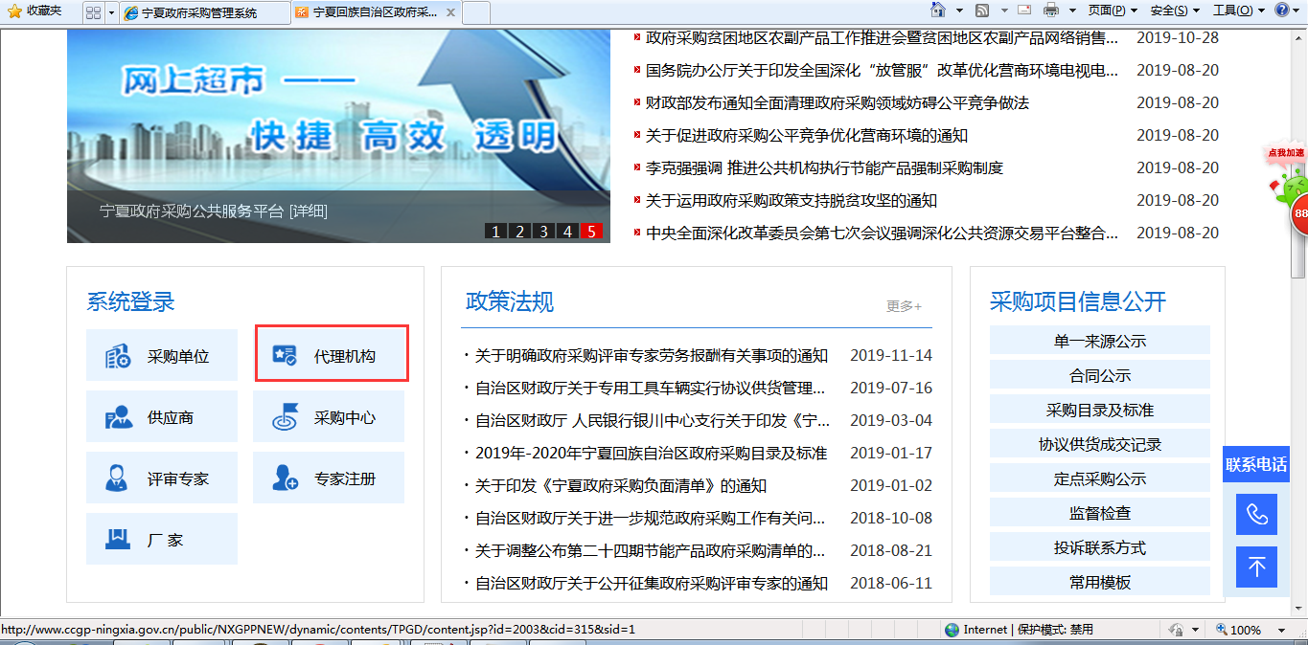
点击“代理机构”图标链接，出现如下图所示页面：
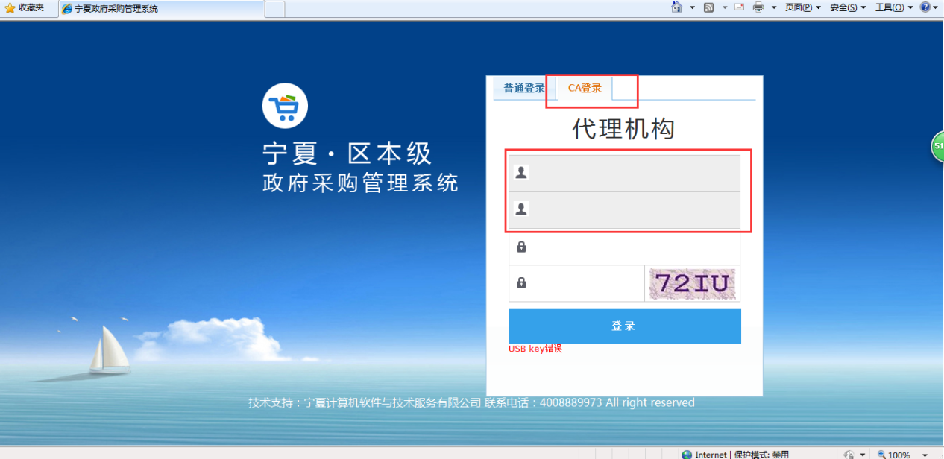
以CA方式登录，输入密码、验证码等信息，点击【登录】按钮，则进入代理机构子系统，如下图所示：
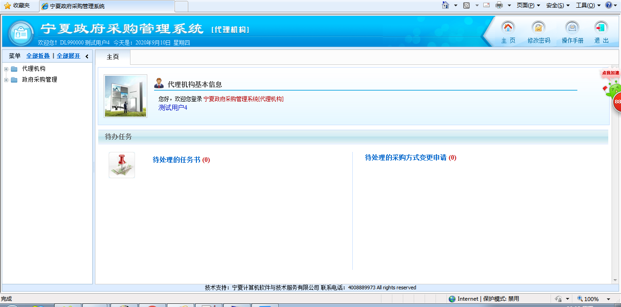

二、代理机构未进场项目流程
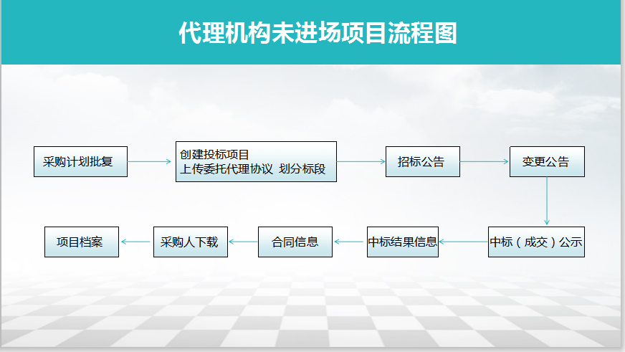

三、投标供应商维护
投标供应商维护主要是针对负责该项目的代理机构用户来生成投标供应商的功能。
点击左侧导航树中“投标供应商维护”节点，右侧出现投标供应商维护的页面，如下图所示：列表页数据，可根据查询条件区的“统一社会信用代码”、“供应商名称”信息执行查询操作。
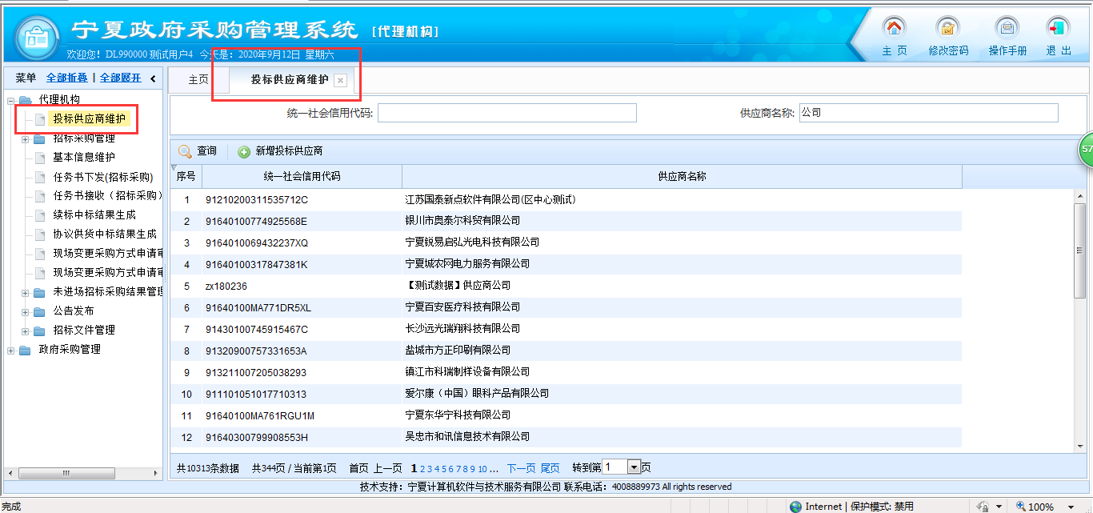

新建投标供应商
点击【新建投标供应商】按钮，进入供应商基础信息维护页面，录入“统一社会信用代码”、“供应商名称”、“法人”、“法人身份证号”、“电话”、“企业地址”信息，点击【保存】按钮，即可进行投标供应商信息的保存；
注：此信息可供“未进场招标采购结果生成”中中标供应商的选择带入。
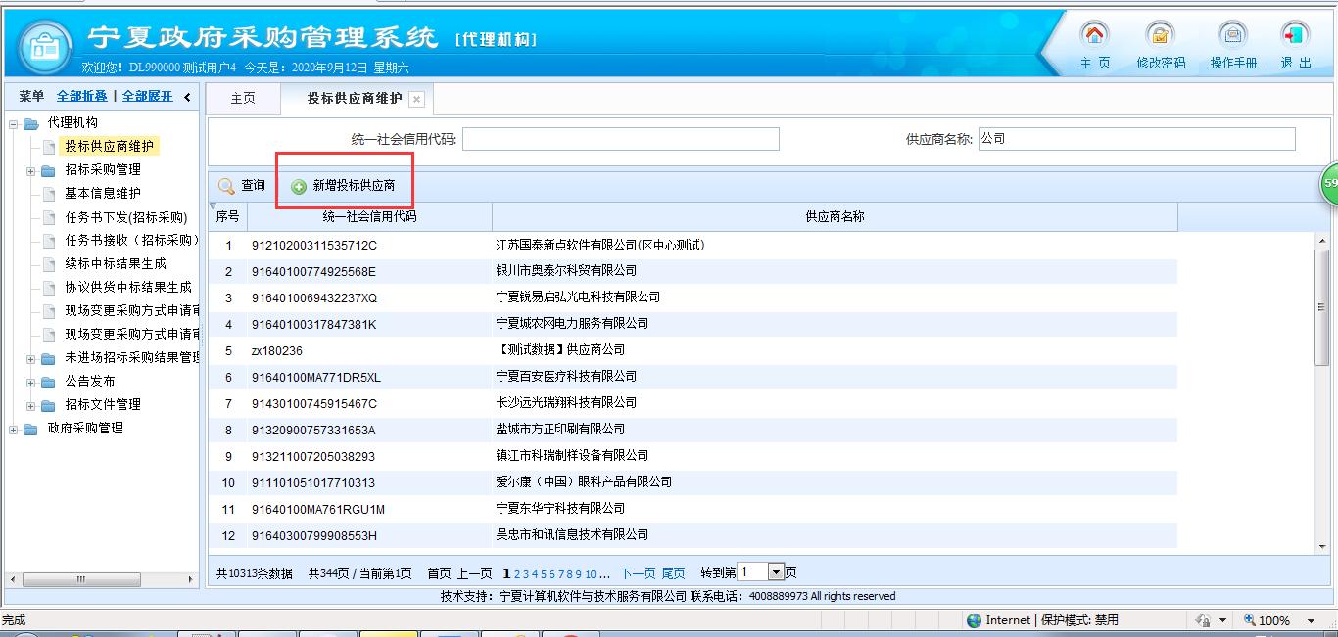
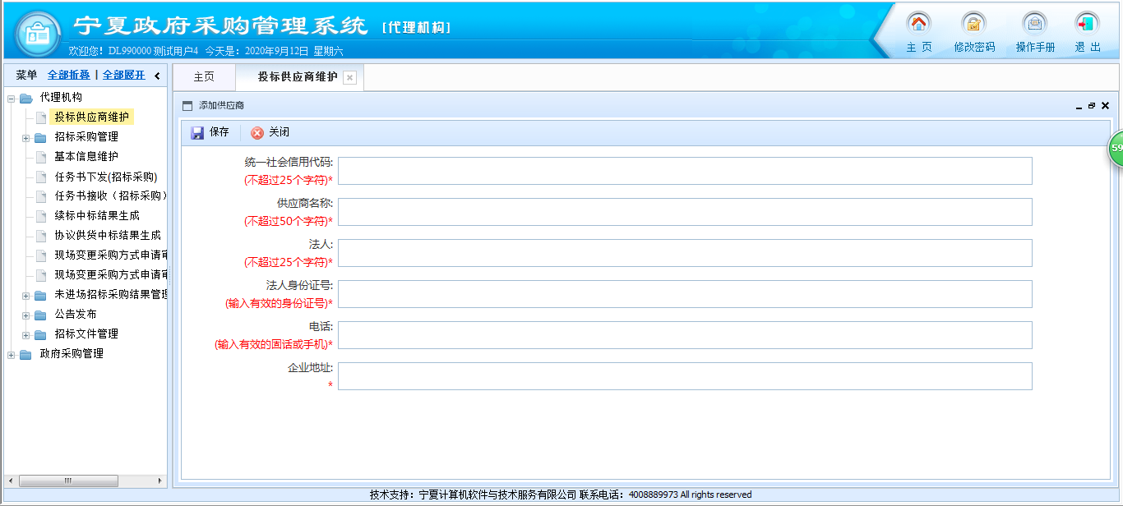

四、代理机构未进场业务

1、未进场招标采购标段生成
未进场招标采购标段生成主要是针对负责该项目的代理机构用户来生成项目标段的功能。
点击左侧导航树中“未进场招标采购标段生成”节点，右侧出现未进场招标采购标段生成页面，如下图所示：列表页数据，可根据查询条件区的“采购计划编号”、“采购计划名称”、“任务书编号”、“采购单位”、“所属区域”等信息执行查询操作。
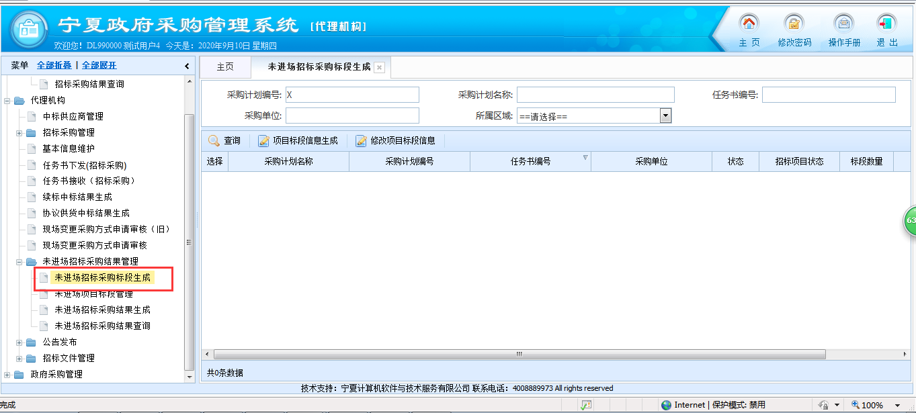

1.1、项目标段信息生成
选一条记录点击【项目标段信息生成】按钮，打开如下图所示的项目标段信息生成页面，在标段生成页面依次录入“项目信息”、“委托代理协议”、“标段信息”等基础数据后，点击【保存】或【确认】按钮，即可完成项目标段信息生成的操作。
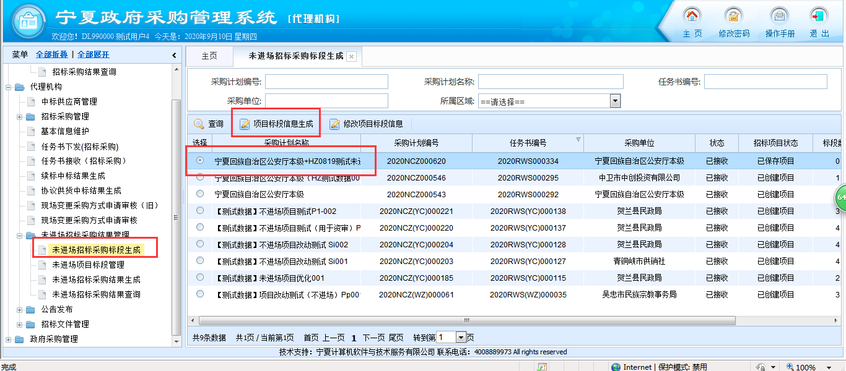
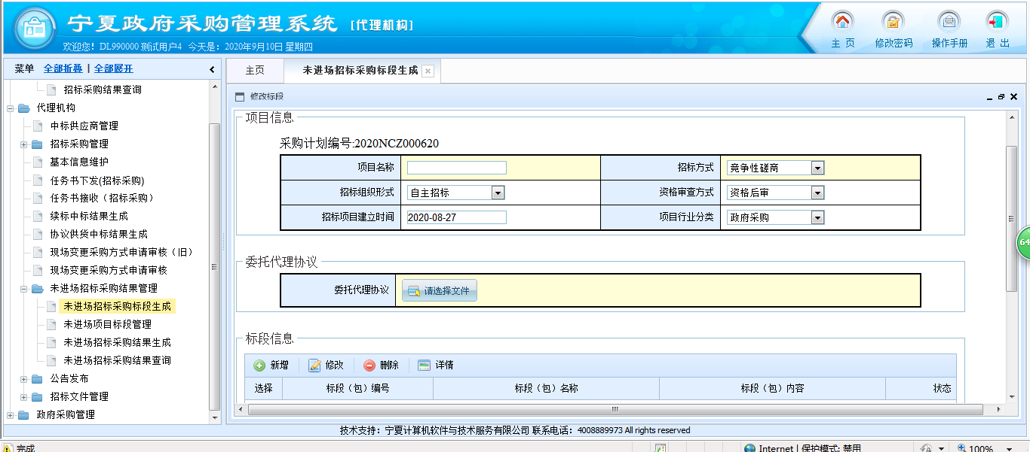

、标段信息-新增
录入“项目信息”及“委托代理协议”信息后进行基础数据的保存，提示保存成功后，点击标段信息的【新增】按钮，进行标段信息的新增。选择标段品目并确认，之后录入品目数量及分包信息进行确认。
注：已确认的标段信息（标段信息状态为“已生成标段信息”）不允许再次新增，并且不显示【新增】按钮。
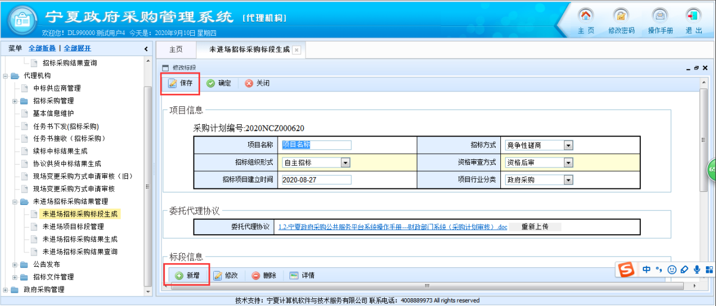
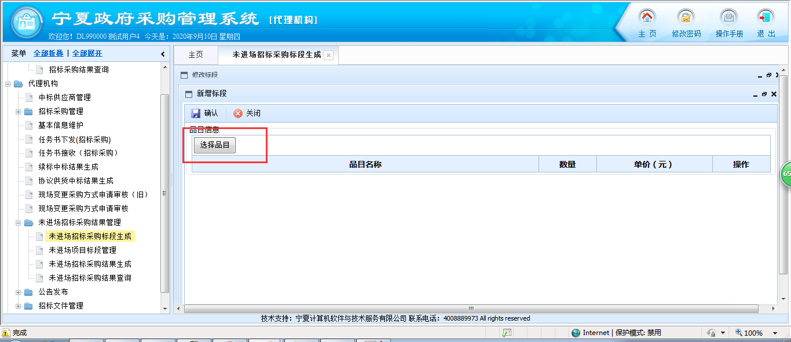
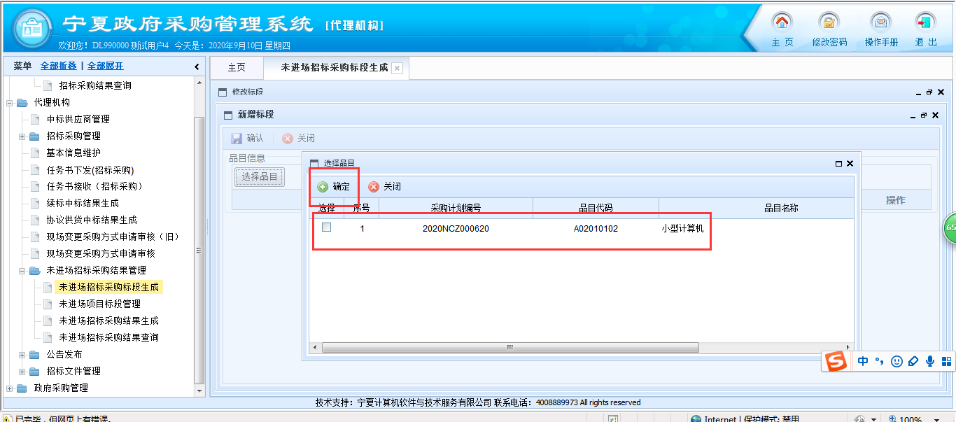
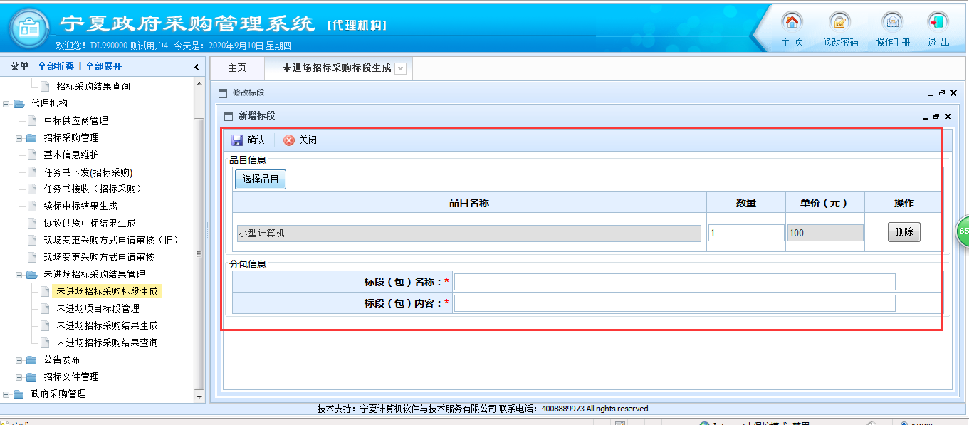

、标段信息-修改
选择已保存标段信息点击【修改】按钮，可进行标段信息的修改。
注：已确认的标段信息（标段信息状态为“已生成标段信息”）不允许修改，并且不显示【修改】按钮。
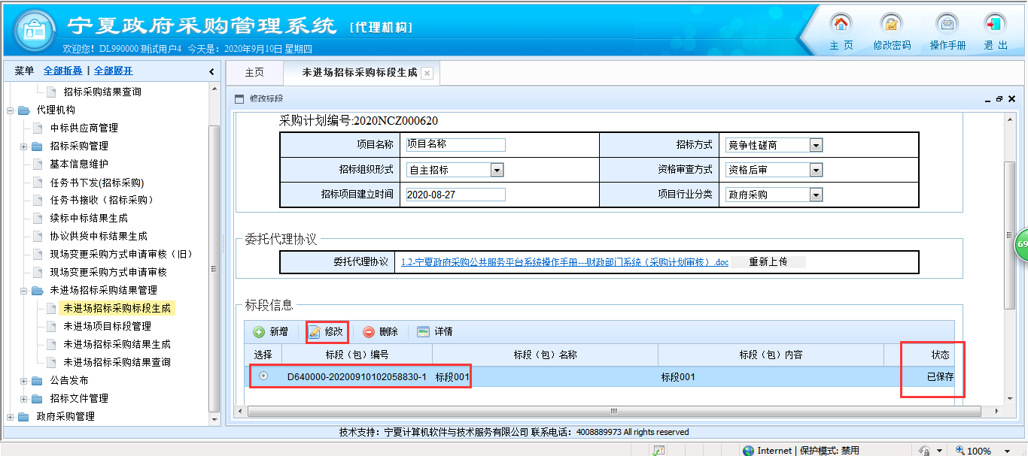
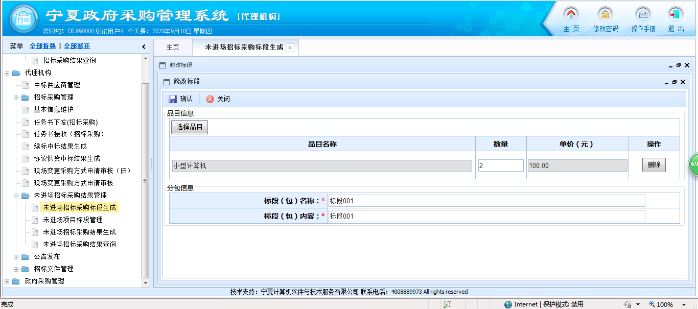

、标段信息-删除
选择已保存标段信息点击【删除】按钮，可进行标段信息的删除。
注：已确认的标段信息（标段信息状态为“已生成标段信息”）不允许删除，并且不显示【删除】按钮。
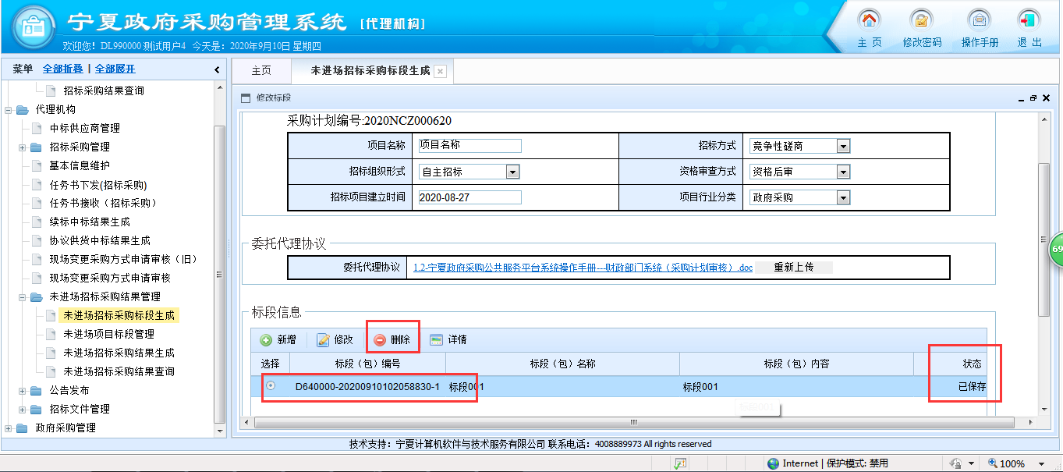
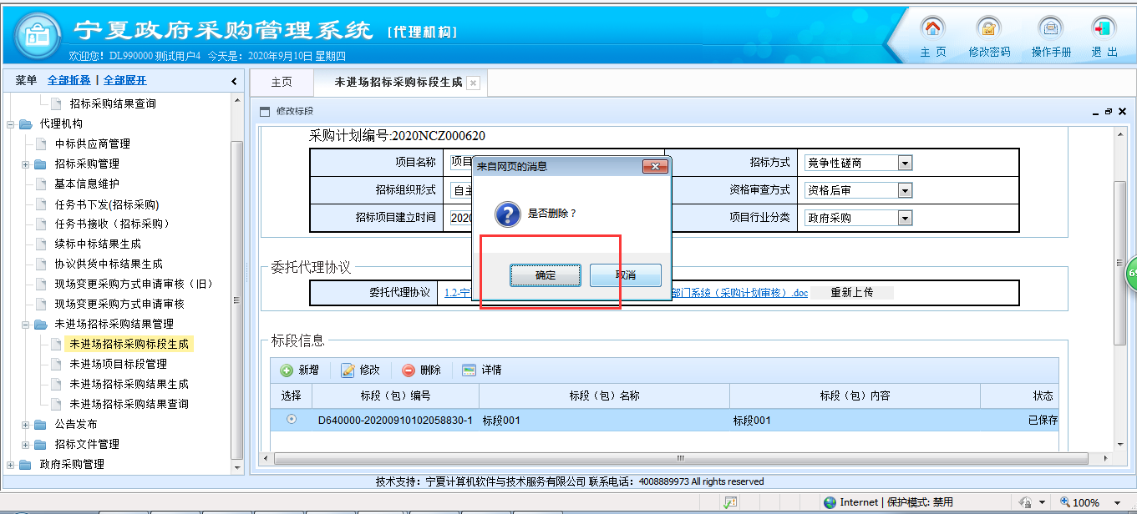

、标段信息-详情
选择已保存标段信息点击【详情】按钮，可进行标段信息的查看。
注：标段信息详情页面不允许编辑。
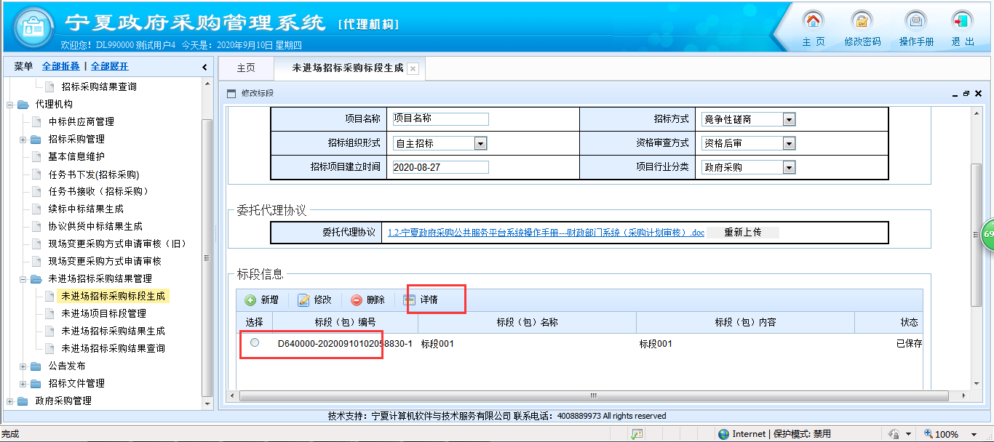
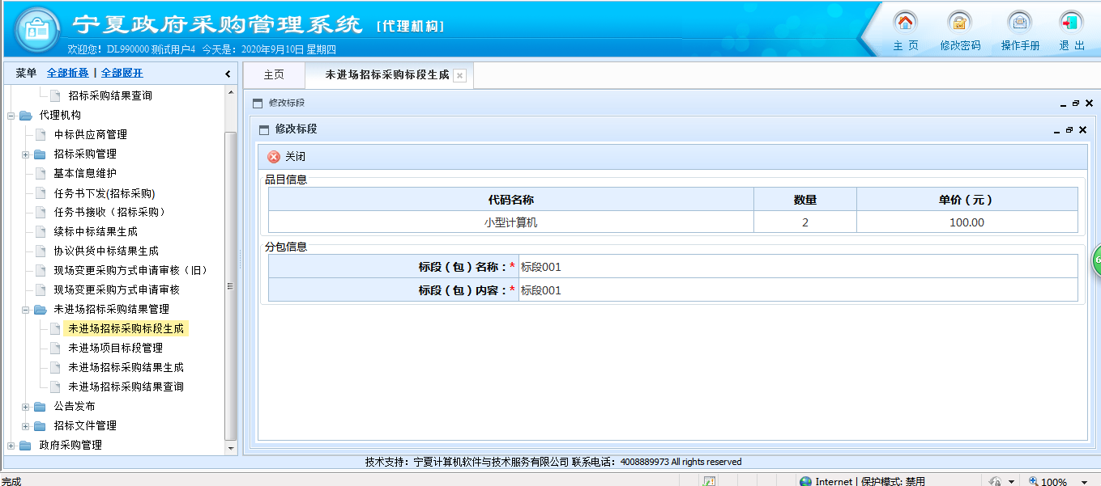

1.2修改项目标段信息（招标项目状态：已保存项目）
业务及功能参考目录1.1即可；

1.3修改项目标段信息（招标项目状态：已创建项目）
选一条招标项目状态为“已创建项目”的记录点击【修改项目标段信息】按钮，打开如下图所示的项目标段信息生成页面。在标段生成页面可一次对标段信息做【作废】、【终止】操作。
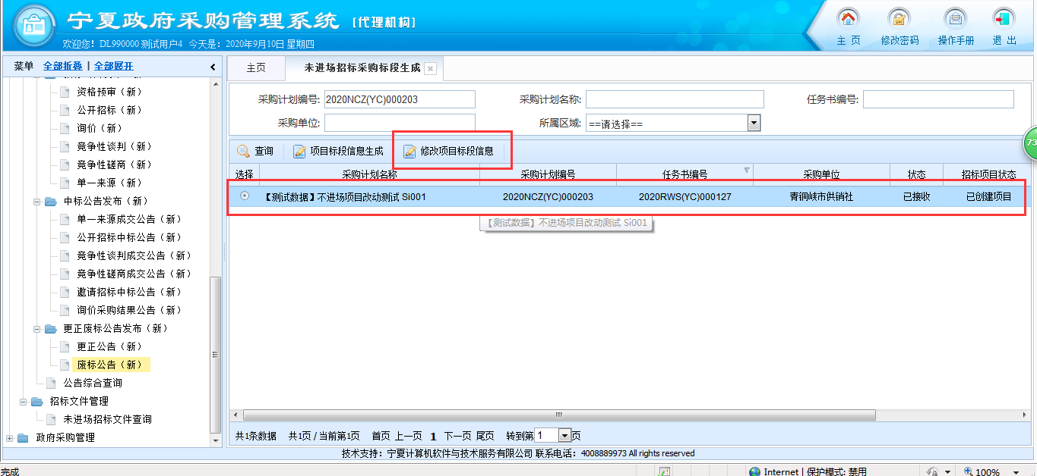
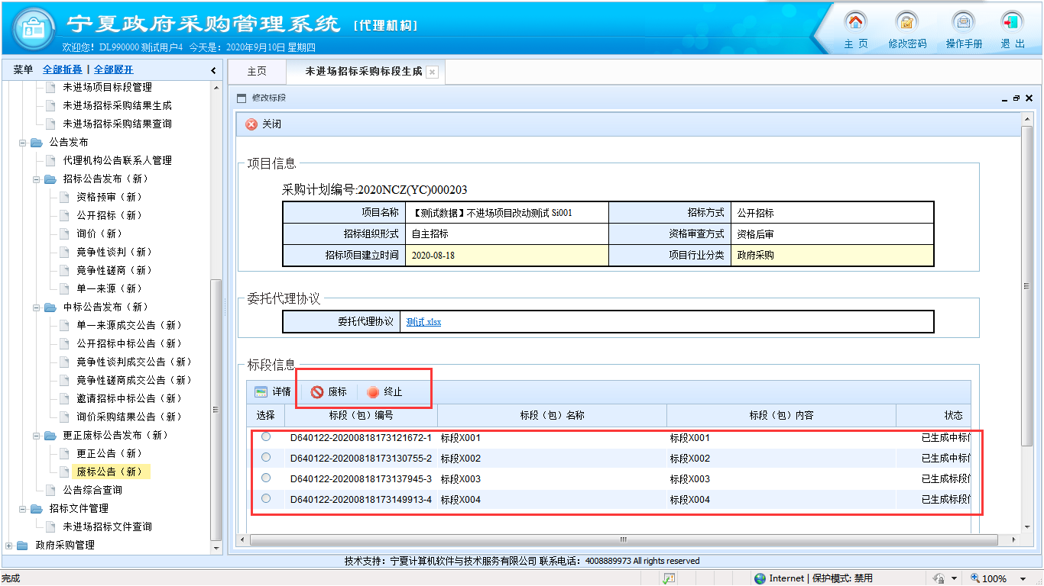

1.3.1、标段信息-详情
选择标段信息，点击【详情】按钮，可对已确认的标段信息进行查看，对已上传的招标文件进行查看下载。
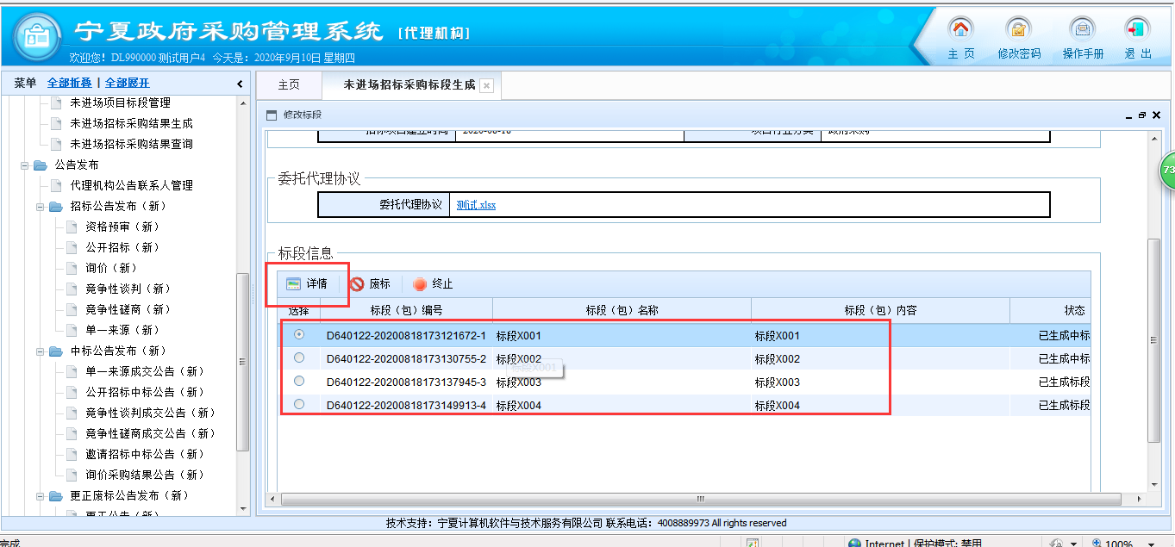
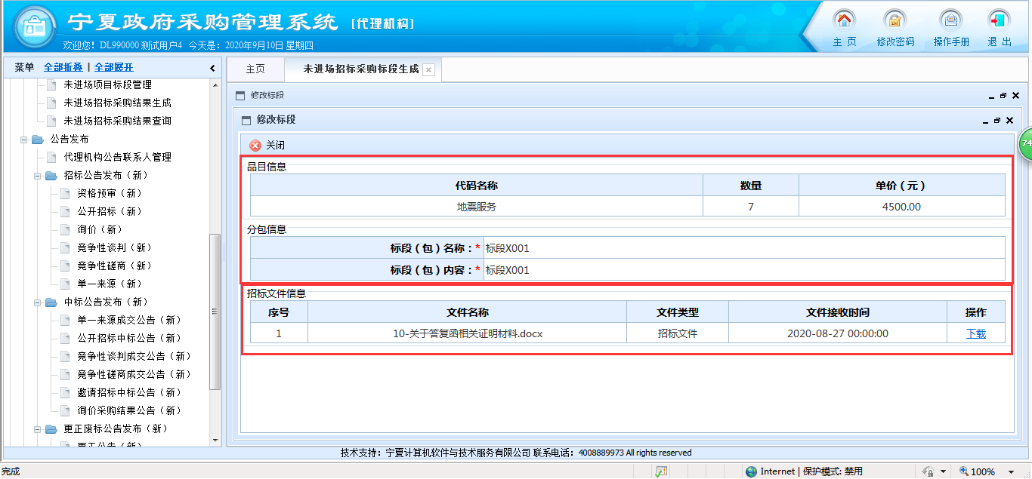

1.3.2、标段信息-作废
此项目的标段信息发布作废公告后，在列表中选择此标段信息，点击【作废】按钮，进行确认后，可对标段信息进行作废。
- 已作废的标段信息不允许发公告；
- 选择未生成订单信息的标段，点击【作废】按钮后会给出“请确认是否要作废这条信息？”如果确认，将此标段信息作废；
- 选择仅生成订单信息的标段，点击【作废】按钮后会给出“该项目已存在订单，请确认是否要作废这些信息？”如果确认，将订单及标段信息一起作废；
- 选择已生成合同的标段信息，点击【作废】按钮后会提示“该项目已存在合同信息，不能进行作废操作，请联系管理员！”；
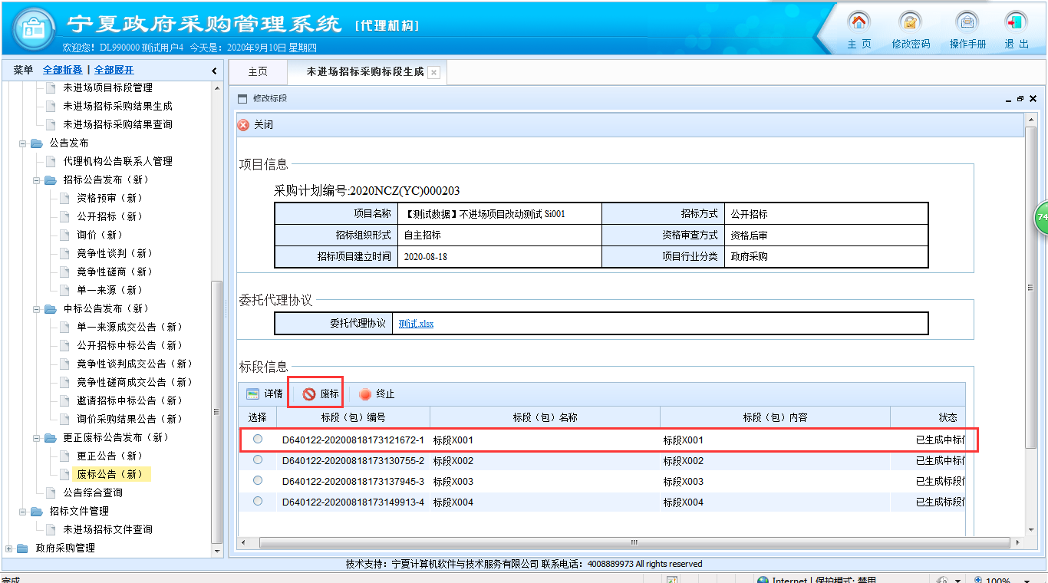
选择未生成订单的标段信息：
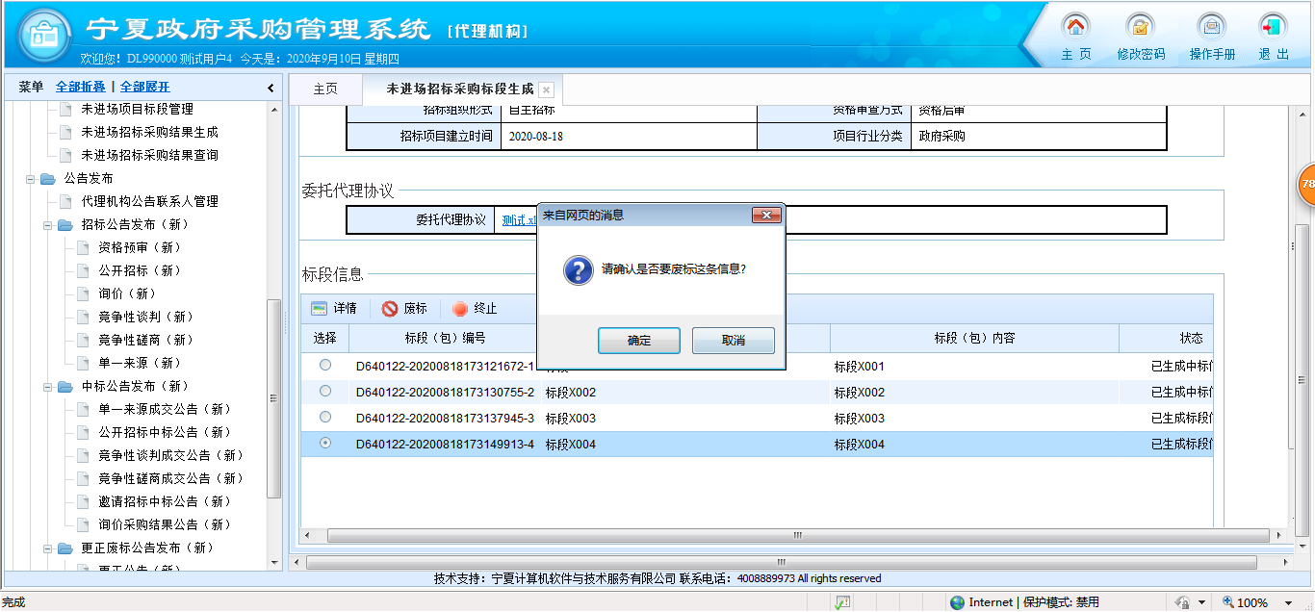
选择已生成订单的标段信息：
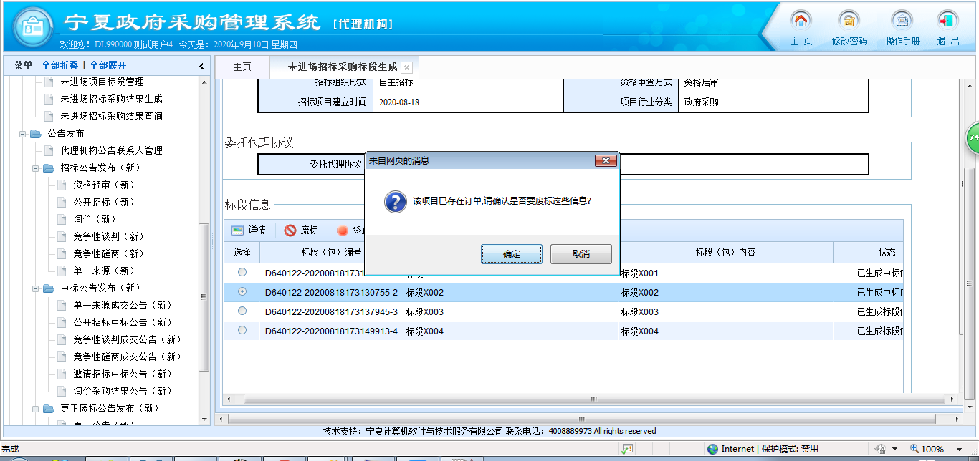
选择已存在合同的标段信息：
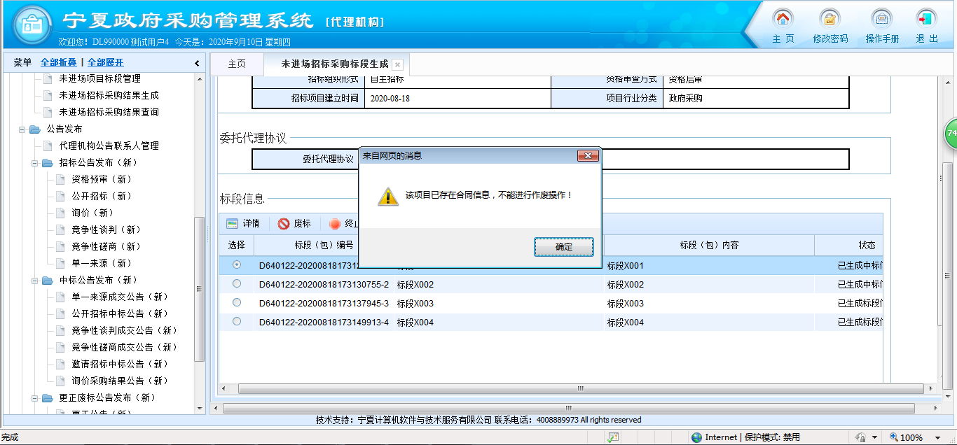

1.3.3、标段信息-终止
此项目的标段信息发布废标公告后，在列表中选择此标段信息，点击【终止】按钮，进行确认后，可对标段信息进行终止。
- 已终止的标段信息不允许发公告；
- 选择未生成订单信息的标段，点击【终止】按钮后会给出“请确认是否要作废这条信息？”如果确认，将此标段信息终止；
- 选择仅生成订单信息的标段，点击【终止】按钮后会给出“该项目已存在订单，请确认是否要终止这些信息？”如果确认，将订单及标段信息一起终止；
- 选择已生成合同的标段信息，点击【终止】按钮后会提示“该项目已存在合同信息，不能进行终止操作，请联系管理员！”；
选择未生成订单的标段信息：
选择已生成订单的标段信息：
选择已存在合同的标段信息：

2、未进场项目标段管理
未进场项目标段管理主要是针对负责该项目的代理机构用户对已确认的标段信息进行【查看】、【作废】、【终止】及【上传招标文件】；对已“作废”、“终止”的标段信息进行【重新招标】的功能。
点击左侧导航树中“未进场项目标段管理”节点，右侧出现未进场项目标段管理页面，如下图所示：列表页数据，可根据查询条件区的“采购计划编号”、“项目名称”、“分包名称”、“状态”等信息执行查询操作。
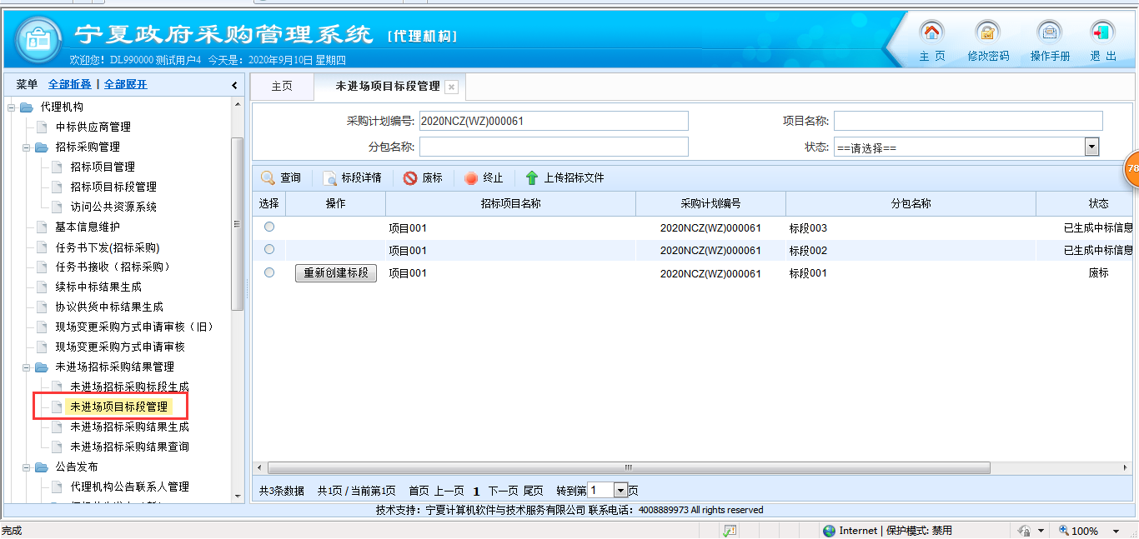

2.1、标段详情
选一条记录点击【标段详情】按钮，打开如下图所示的项目标段详情页面，可对标段信息进行查看，对已上传的招标文件进行查看下载。
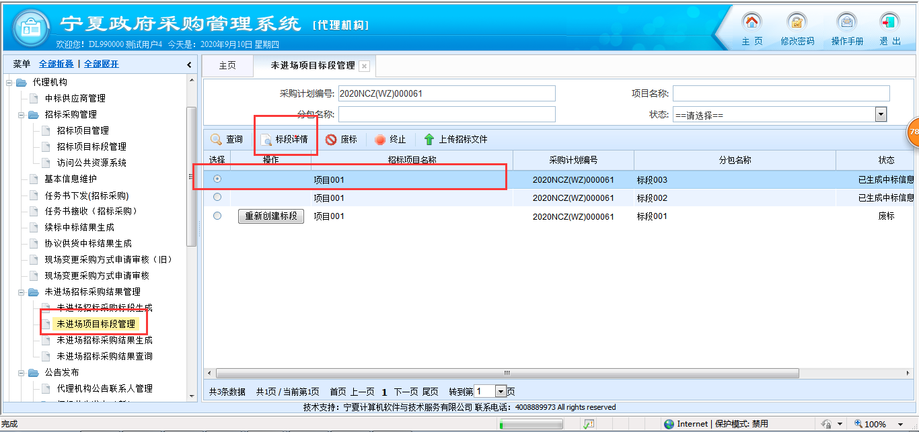
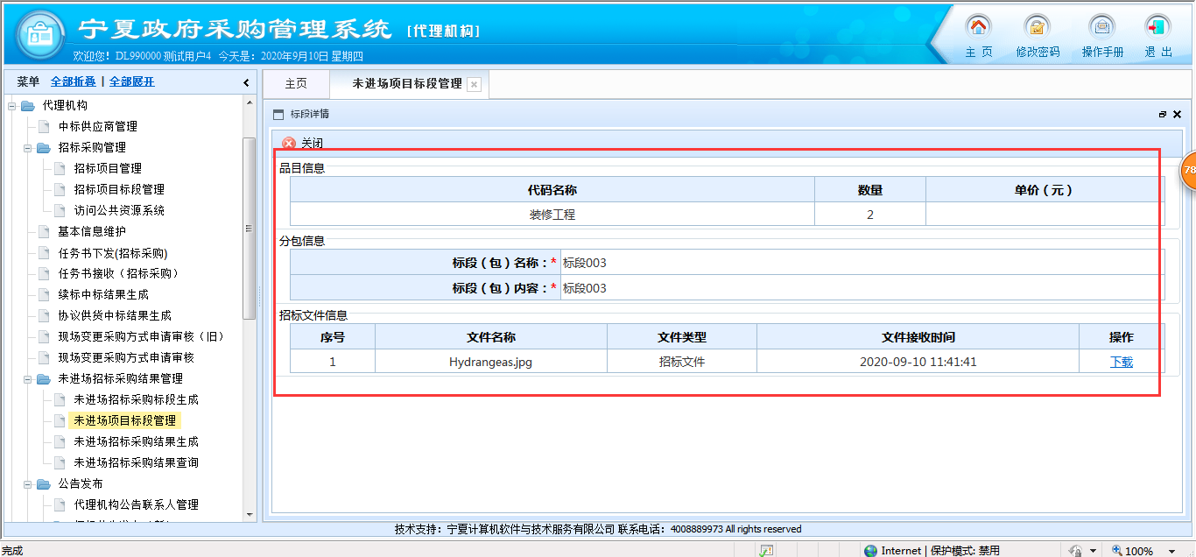

2.2、作废
此项目的标段信息发布废标公告后，在列表中选择此标段信息，点击【作废】按钮，进行确认后，可对标段信息进行作废。
- 已作废的标段信息不允许发公告；
- 选择未生成订单信息的标段，点击【作废】按钮后会给出“该项目已存在，请确认是否要作废这些信息？”如果确认，将此标段信息作废；
- 选择仅生成订单信息的标段，点击【作废】按钮后会给出“该项目已存在订单，请确认是否要作废这些信息？”如果确认，将订单及标段信息一起作废；
- 选择已生成合同的标段信息，点击【作废】按钮后会提示“该项目已存在合同信息，不能进行作废操作，请联系管理员！”；
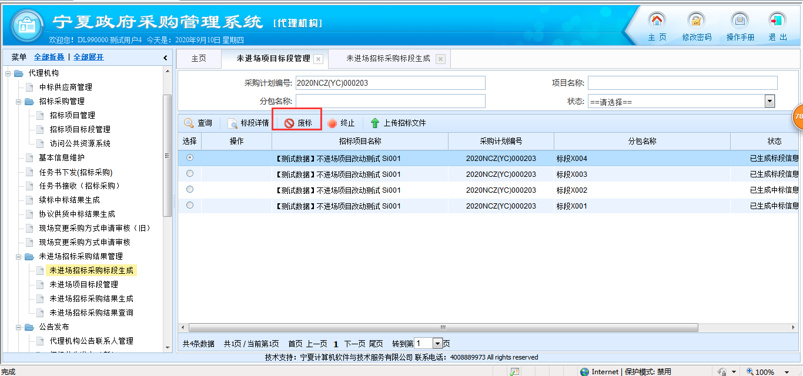
选择未生成订单的标段信息：
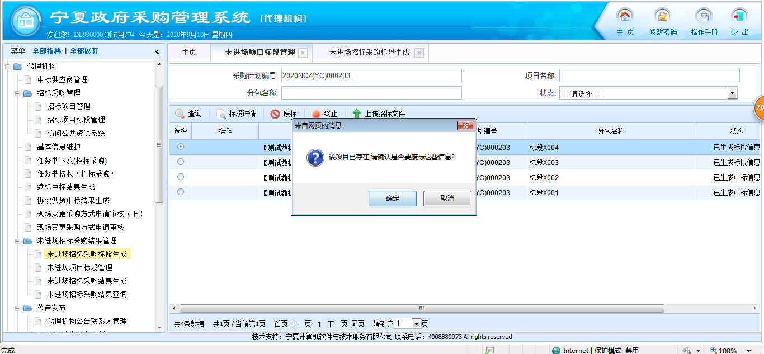
选择已生成订单的标段信息：
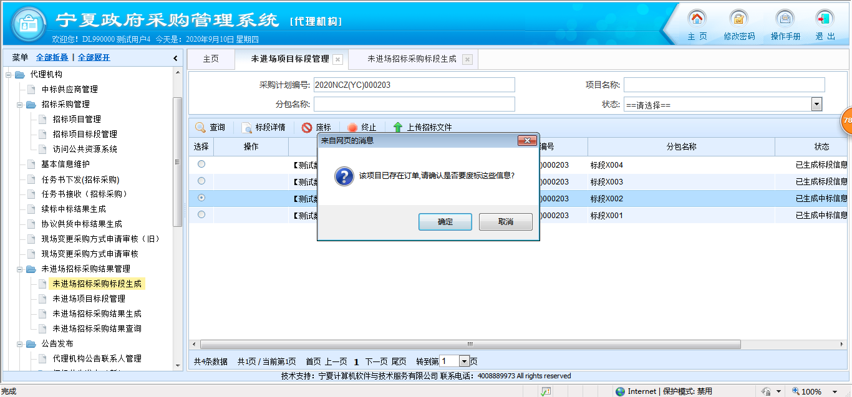
选择已存在合同的标段信息：
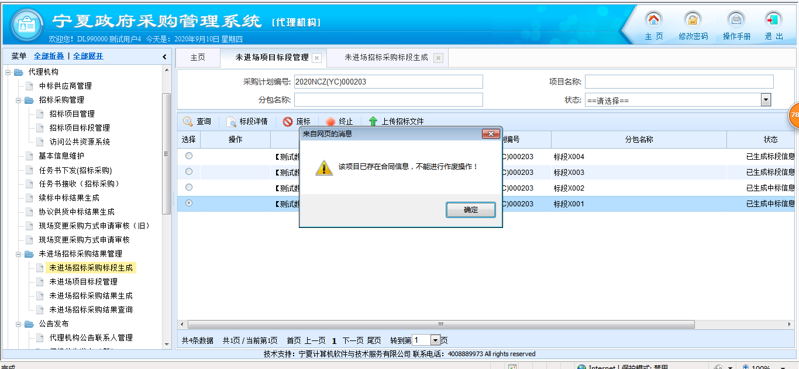

2.3、终止
此项目的标段信息发布废标公告后，在列表中选择此标段信息，点击【终止】按钮，进行确认后，可对标段信息进行终止。
- 已终止的标段信息不允许发公告；
- 选择未生成订单信息的标段，点击【终止】按钮后会给出“该项目已存在，请确认是否要终止这条信息？”如果确认，将此标段信息终止；
- 选择仅生成订单信息的标段，点击【终止】按钮后会给出“该项目已存在订单，请确认是否要终止这些信息？”如果确认，将订单及标段信息一起终止；
- 选择已生成合同的标段信息，点击【终止】按钮后会提示“该项目已存在合同信息，不能进行作终止操作，请联系管理员”；
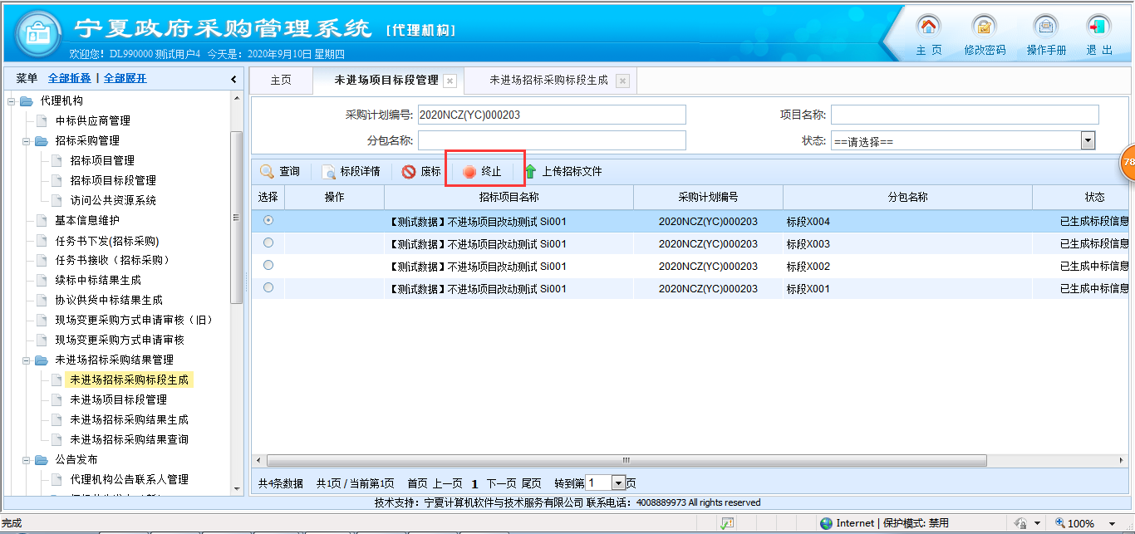
选择未生成订单的标段信息：
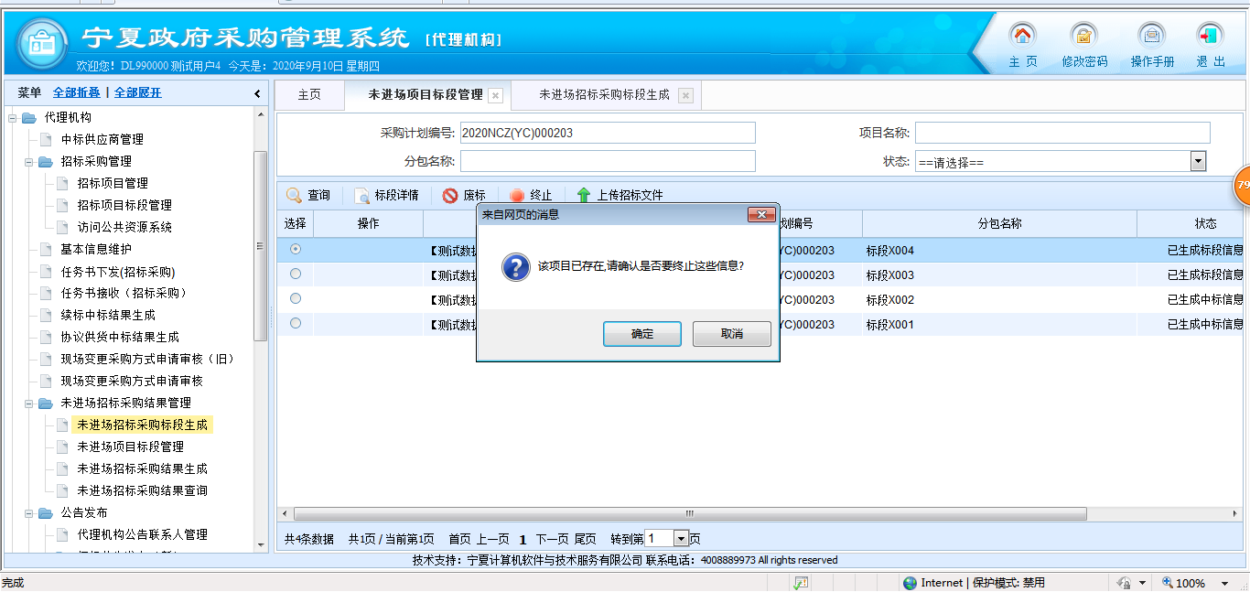
选择已生成订单的标段信息：
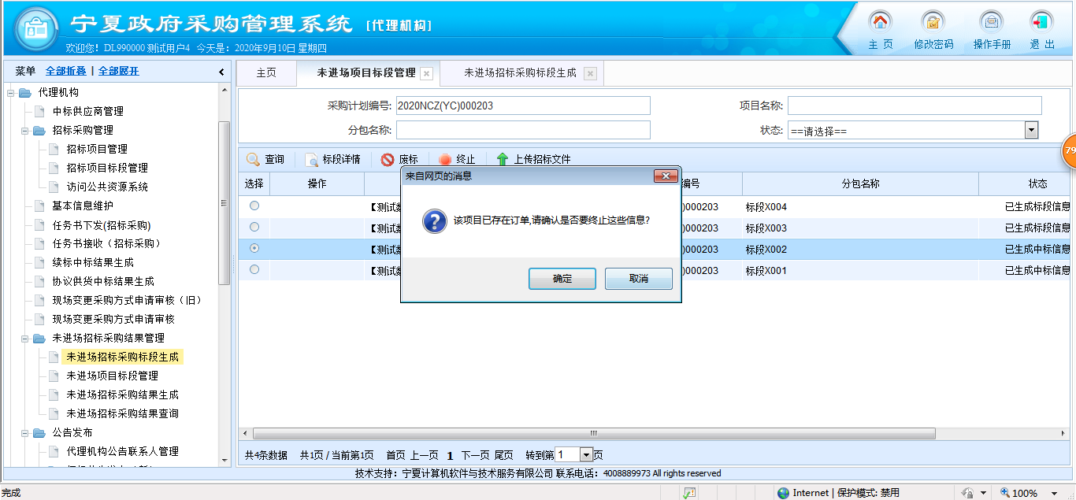
选择已存在合同的标段信息：
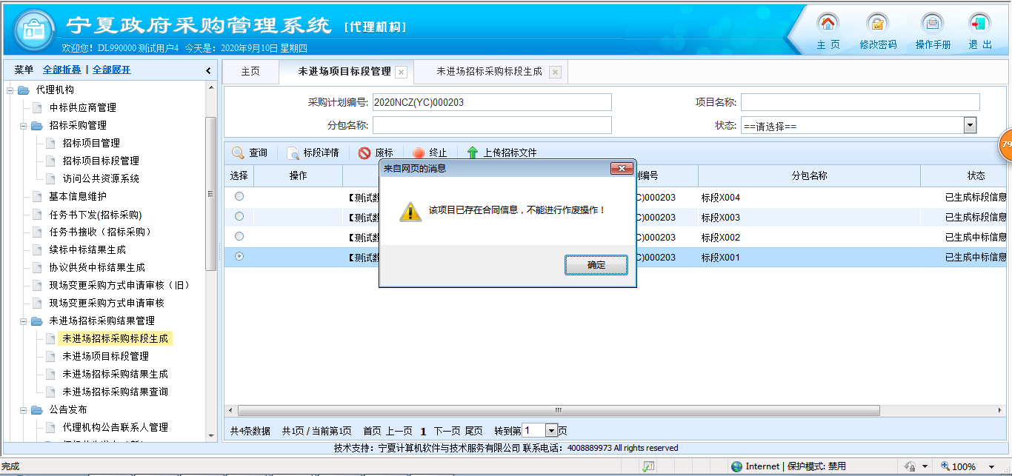

2.4、上传招标文件
选择列表页标段信息，点击【上传招标文件】按钮，弹出上传招标文件的弹框，之后上传文件进行保存，保存成功后可在详情中进行查看。
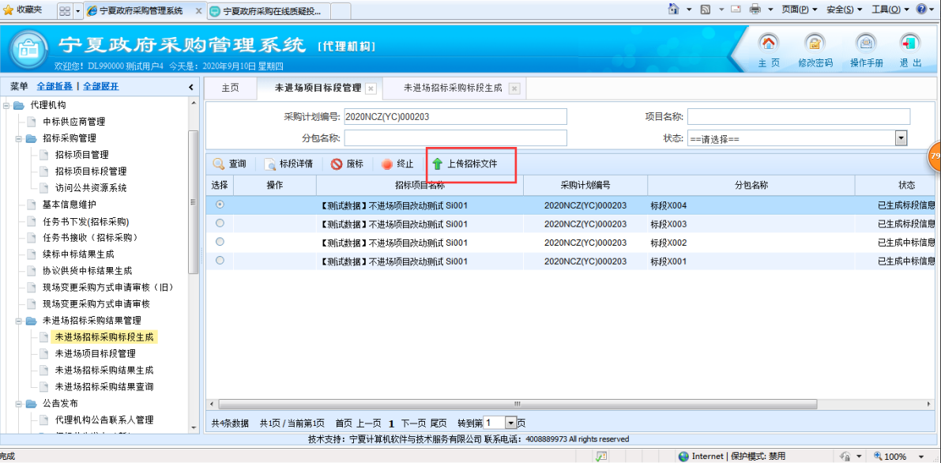
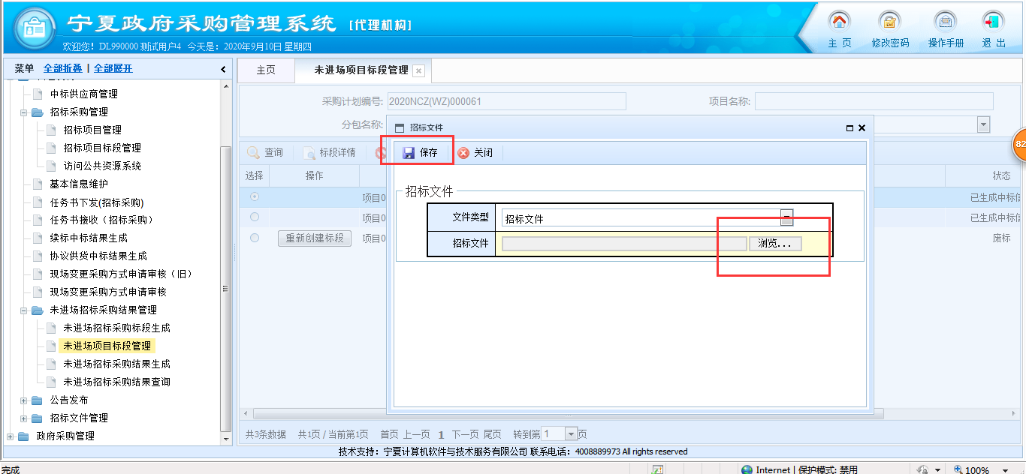
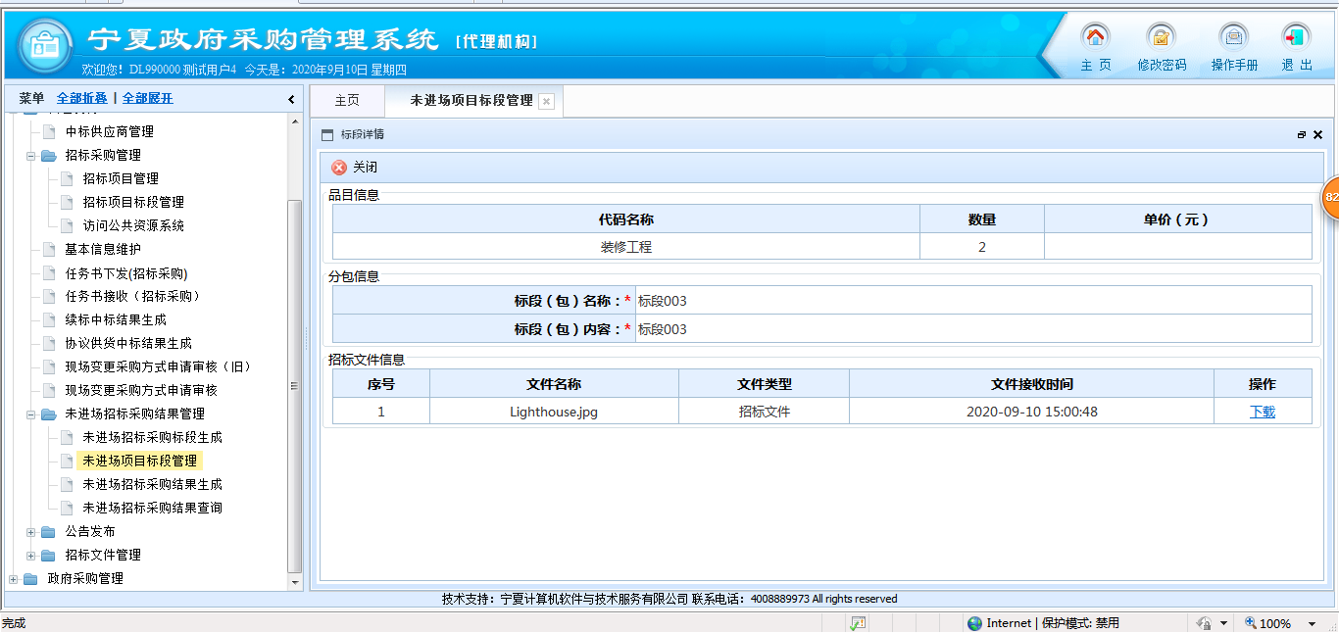

2.5、重新招标
标段信息的重新招标只用于已“作废”或已“终止”的标段；
选择标段信息状态为“废标”或者“终止”的标段信息，点击左侧“操作”列表的【重新创建标段】按钮，进入重新创建标段的页面，
修改填写“标段（包）名称”点击【确认】按钮，此时重新创建的标段已生成。
注：重新生成的标段信息继续走招标公告等流程即可。
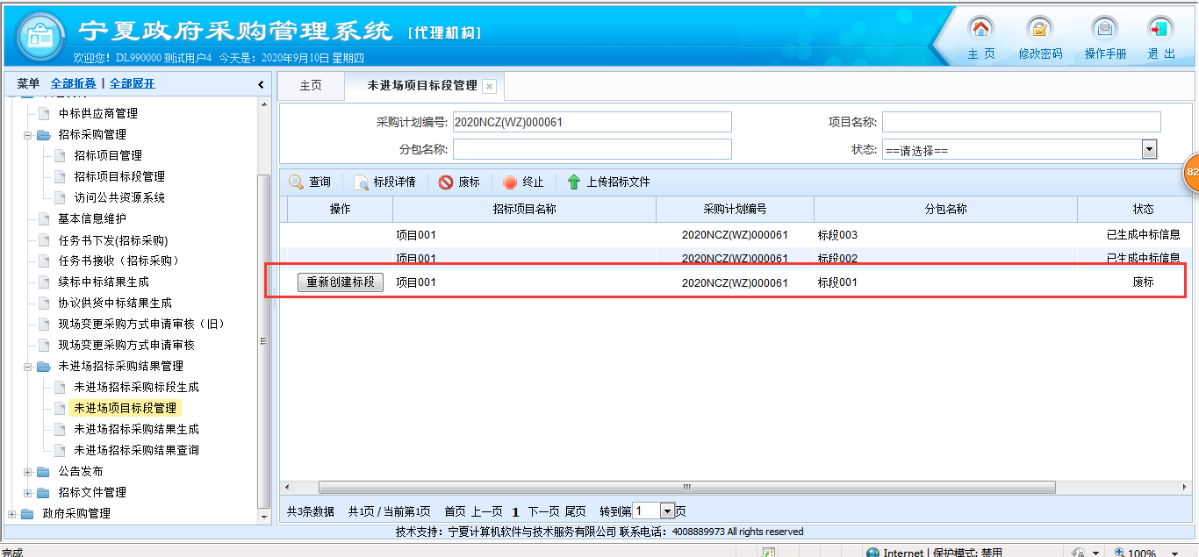
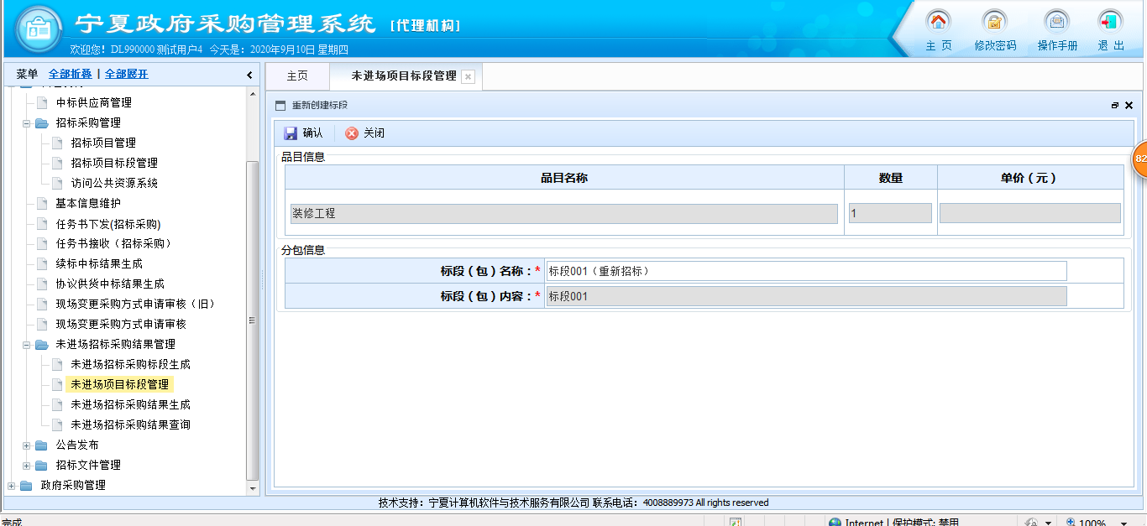

3、未进场项目采购结果生成
未进场招标采购结果生成主要是针对负责该项目的代理机构用户来生成项目中标结果的功能。
点击左侧导航树中“未进场招标采购结果生成”节点，右侧出现未进场招标采购结果生成页面，如下图所示：列表页数据，可根据查询条件区的“采购计划编号”、“项目名称”、“所属区域”、“状态”信息执行查询操作。
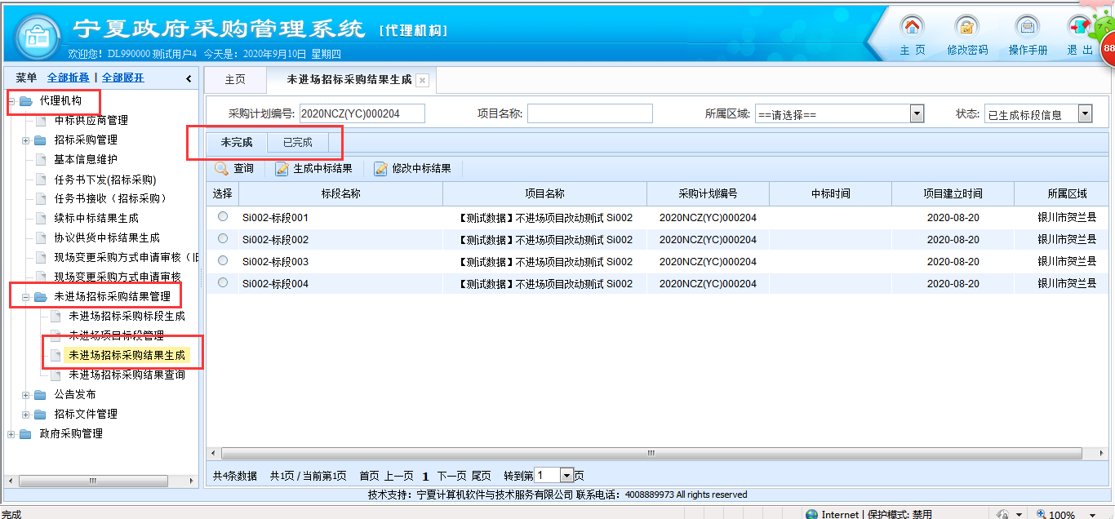

3.1、生成中标结果
选择一条标段信息已确认的数据，点击【生成中标结果】按钮，打开如下图所示的中标结果录入页面，在中标结果生成页面依次录入“标段信息”、“标段品目”、“投标人”、“评标专家”、“中标结果附件”等基础数据后，点击【保存】或【确认】按钮，即可完成项目标段信息生成的操作。
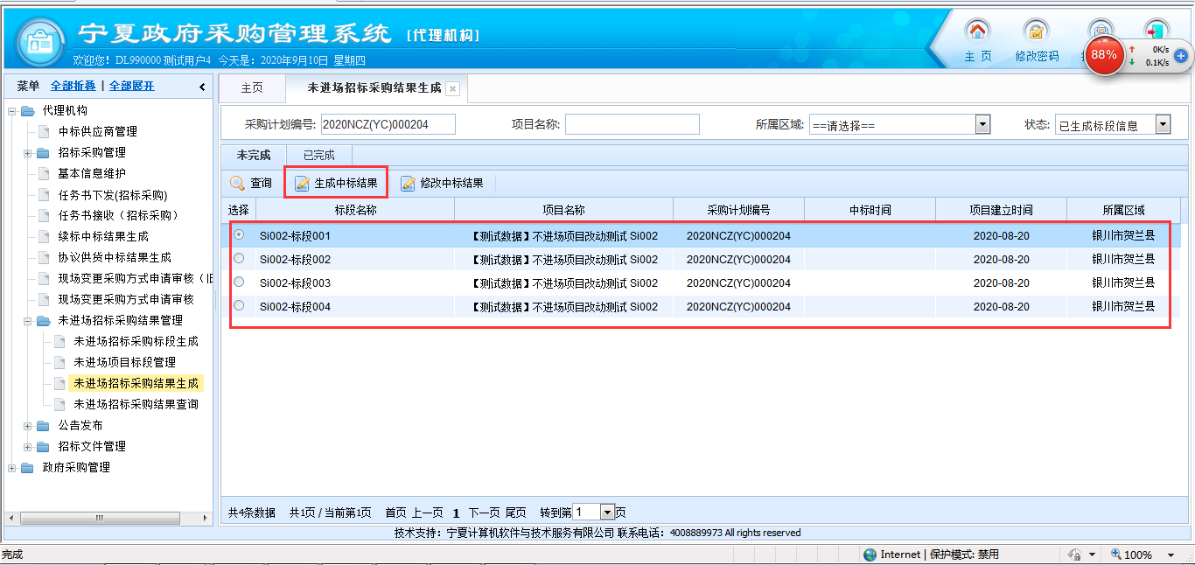
项目基础信息及标段信息页面：
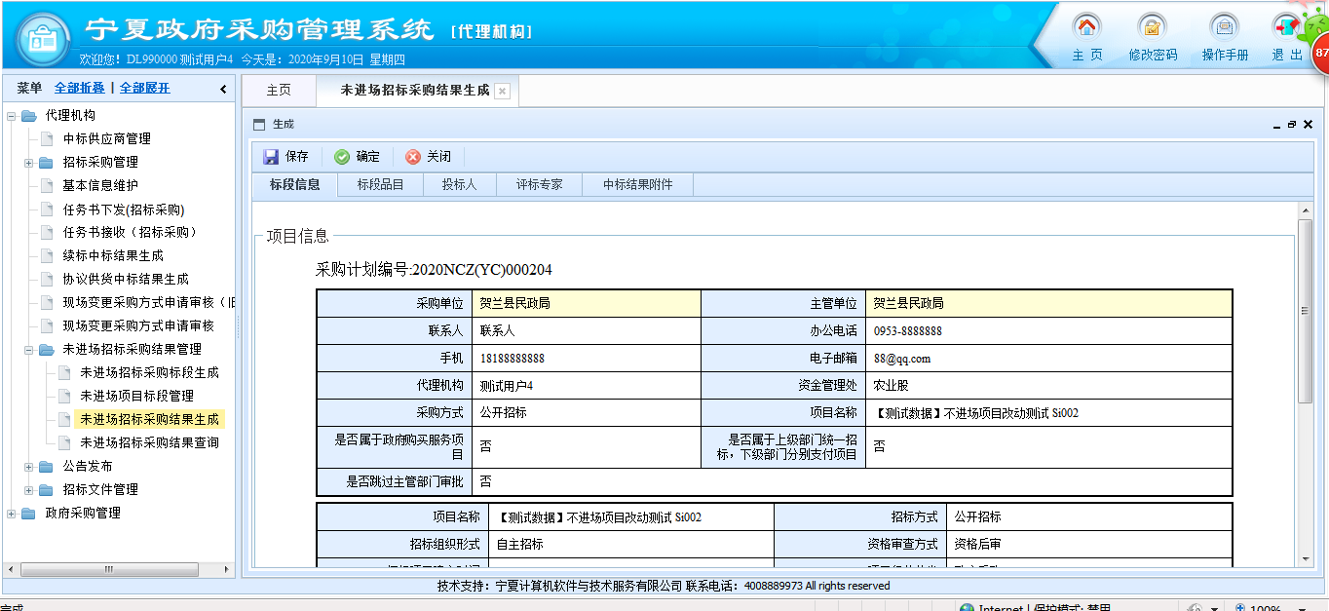
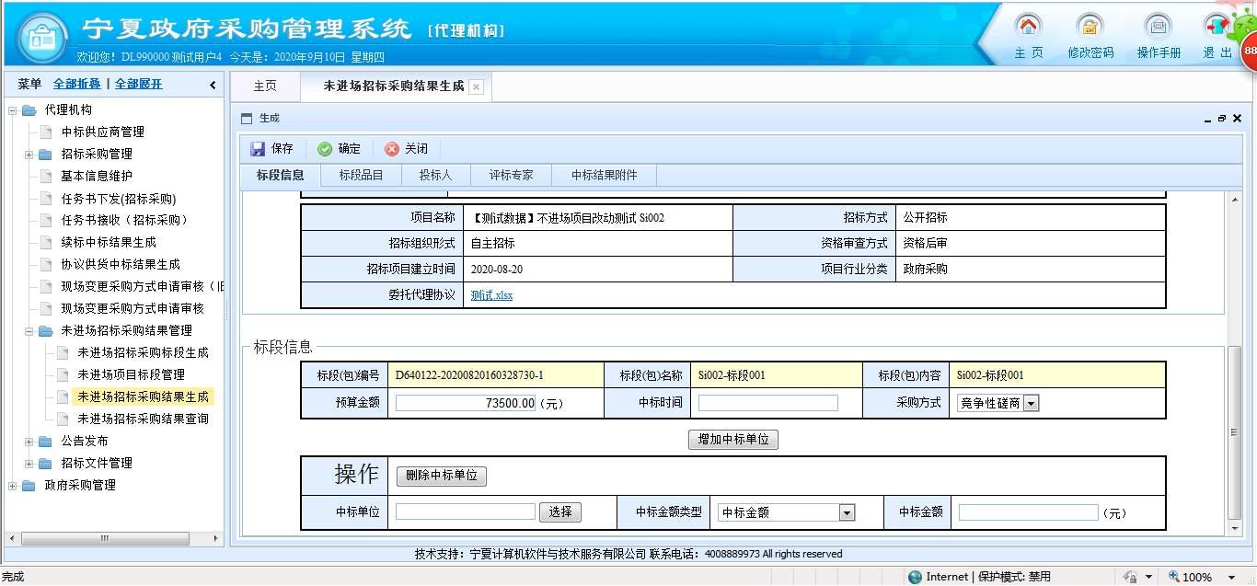
标段品目页面：
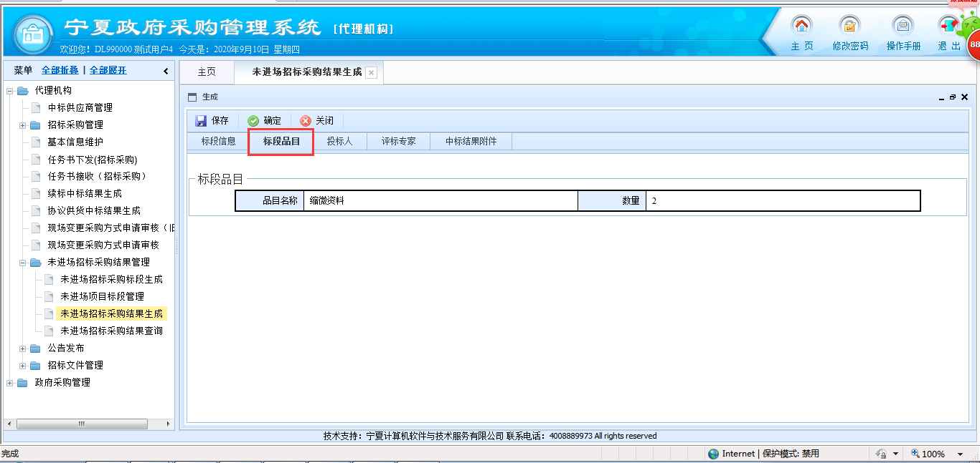
投标人页面：
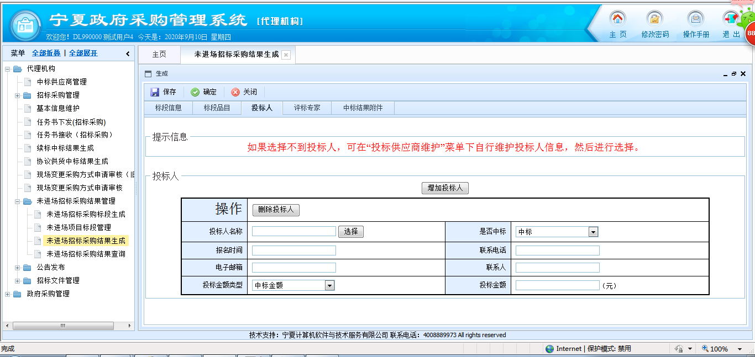
评标人页面：
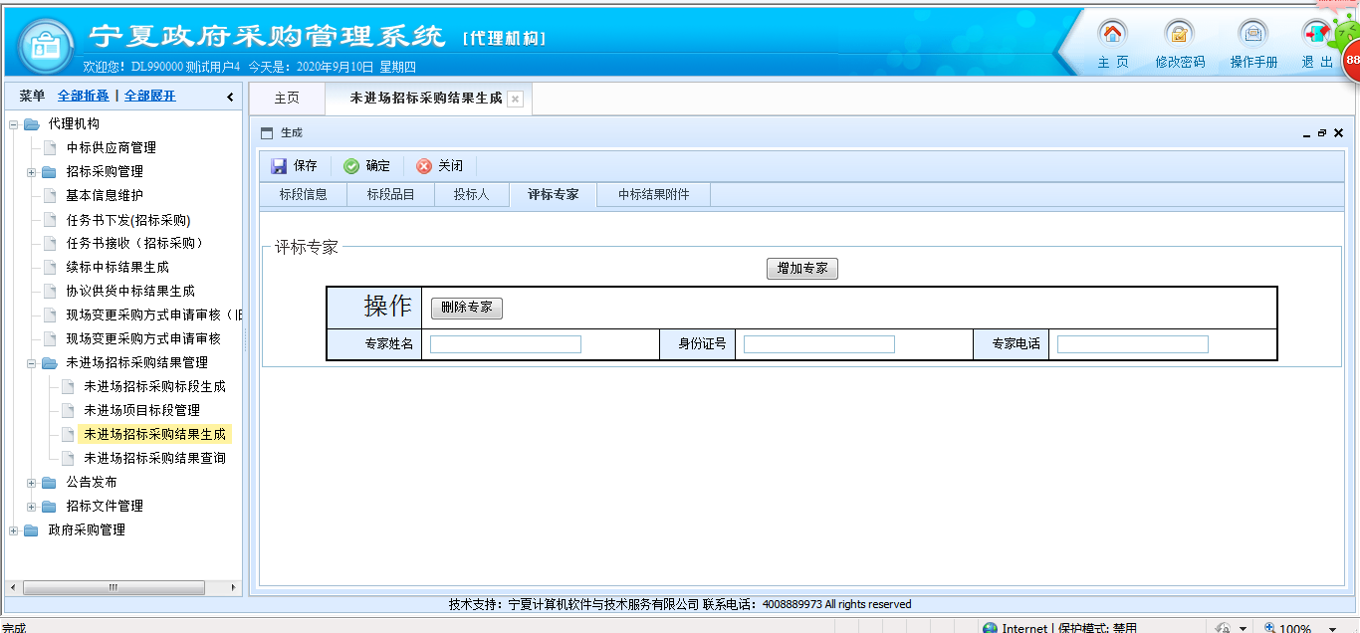
中标结果附件页面：
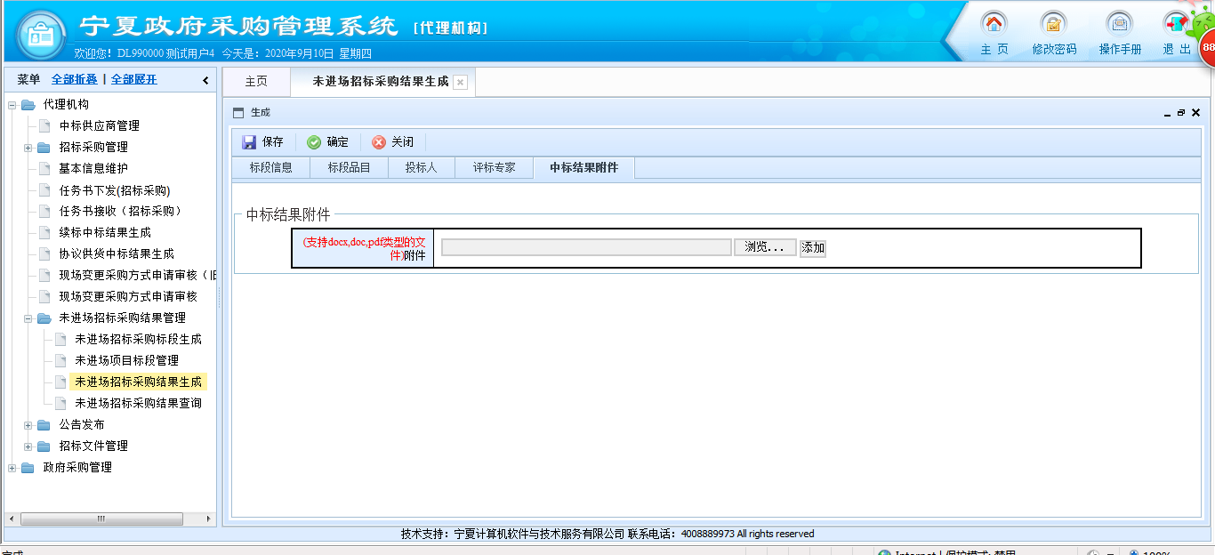

3.2、修改中标结果
选择一条的数据，点击【修改中标结果】按钮，打开如下图所示的中标结果修改页面，在中标结果修改页面依次修改“标段信息”、“标段品目”、“投标人”、“评标专家”、“中标结果附件”等基础数据后，点击【保存】或【确认】按钮，即可完成项目标段信息的修改操作。
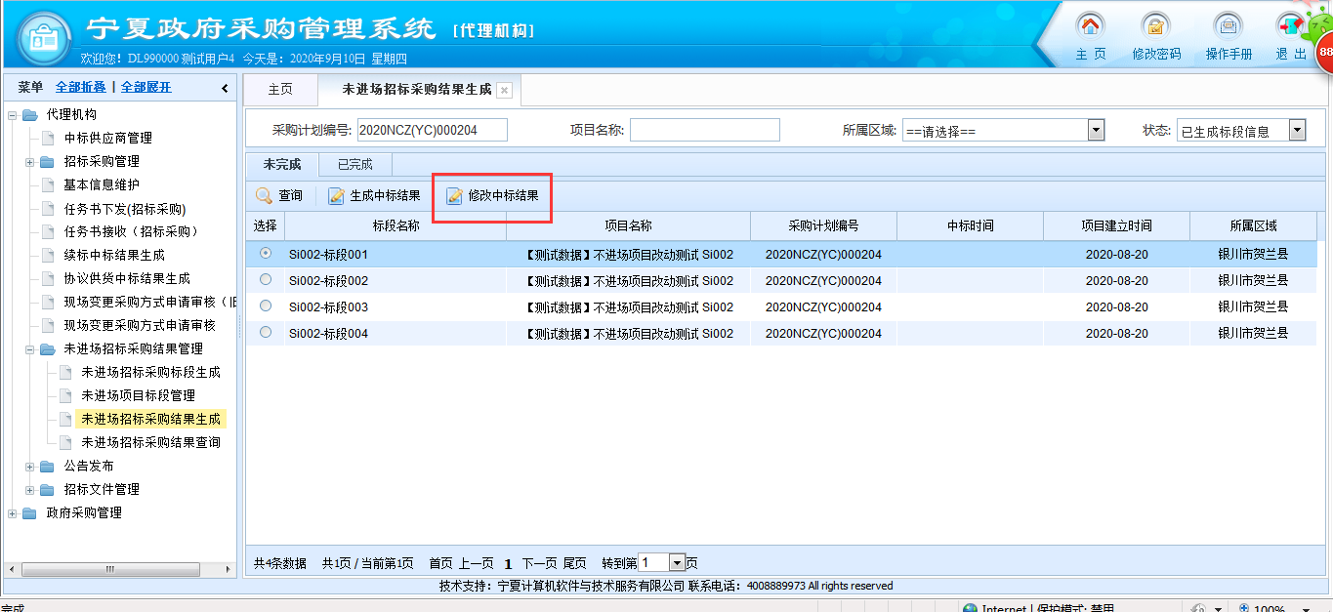
项目基础信息及标段信息页面：
标段品目页面：
投标人页面：
评标人页面：
中标结果附件页面：

未进场项目采购结果查询
未进场项目采购结果查询主要是针对负责该项目的代理机构用户对已生成中标结果的【详情】信息进行查看、对已生成合同信息的查看、对已生成验收报告信息的查看、对此中标信息项目档案的上传及查看。
点击左侧导航树中“未进场项目采购结果查询”节点，右侧出现未进场项目采购结果查询页面，如下图所示：列表页数据，可根据查询条件区的“采购计划编号”、“项目名称”、“标段名称”、“状态”等信息执行查询操作。
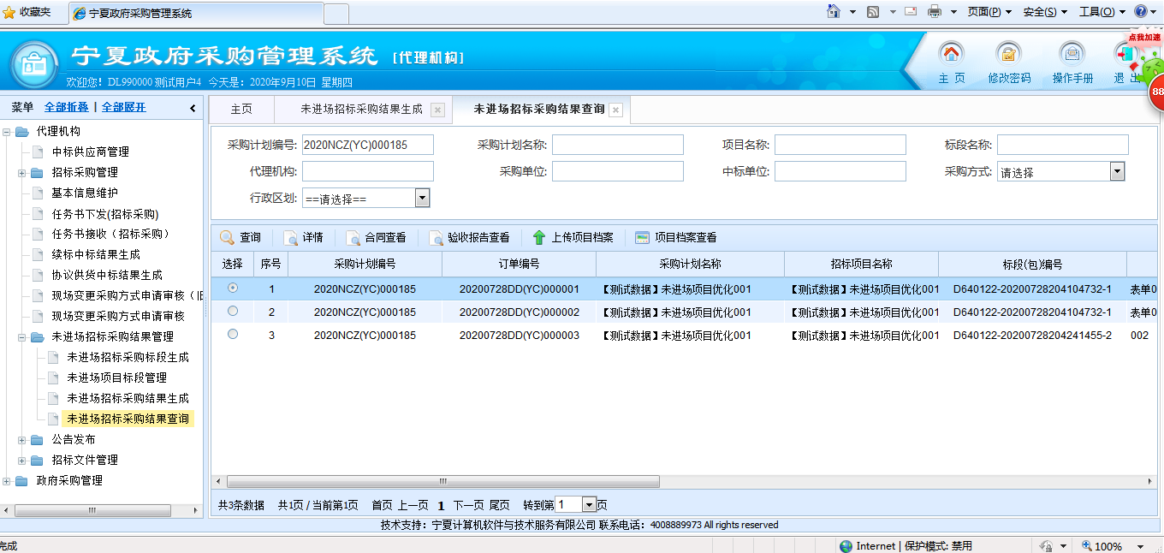

4.1、详情
选择列表页信息点击【详情】按钮，可进行项目中标结果信息的查看。
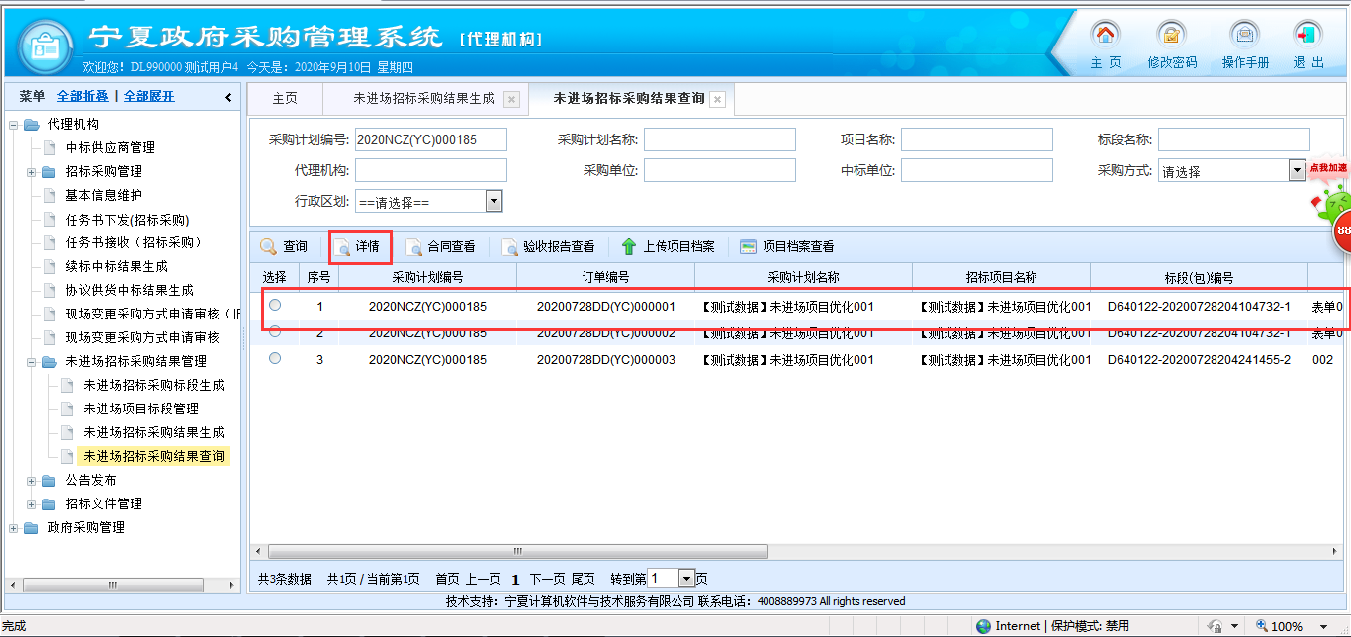
项目基础信息及标段信息页面：
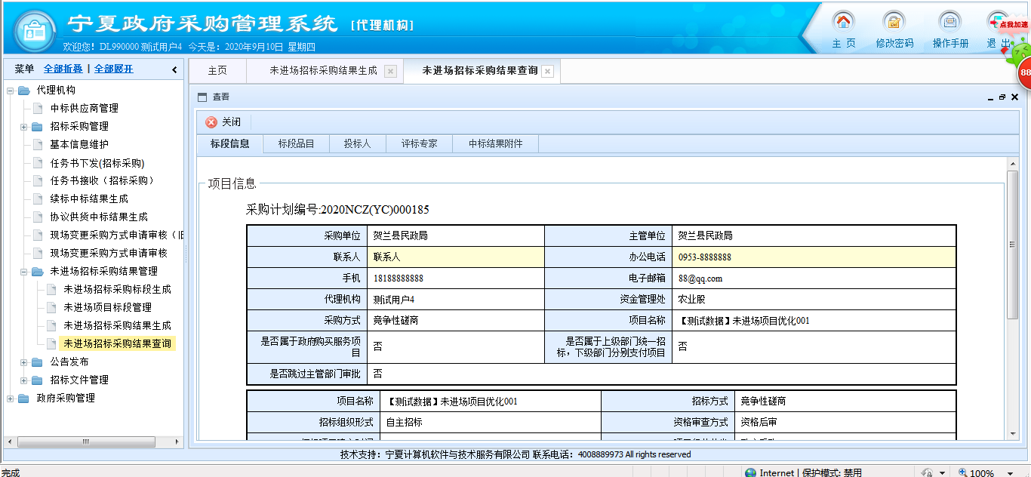
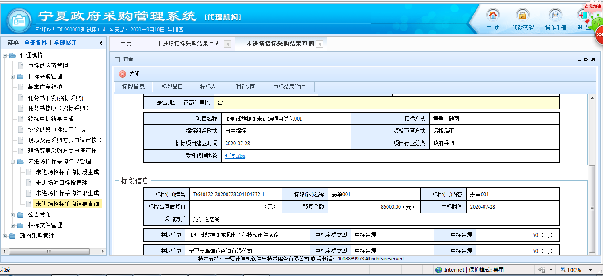
标段品目页面；
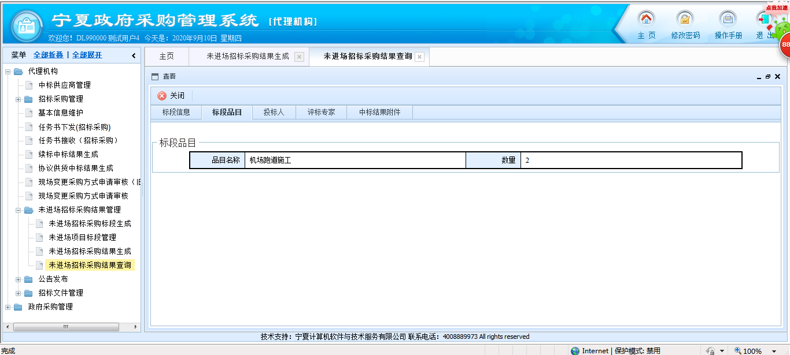
投标人页面：
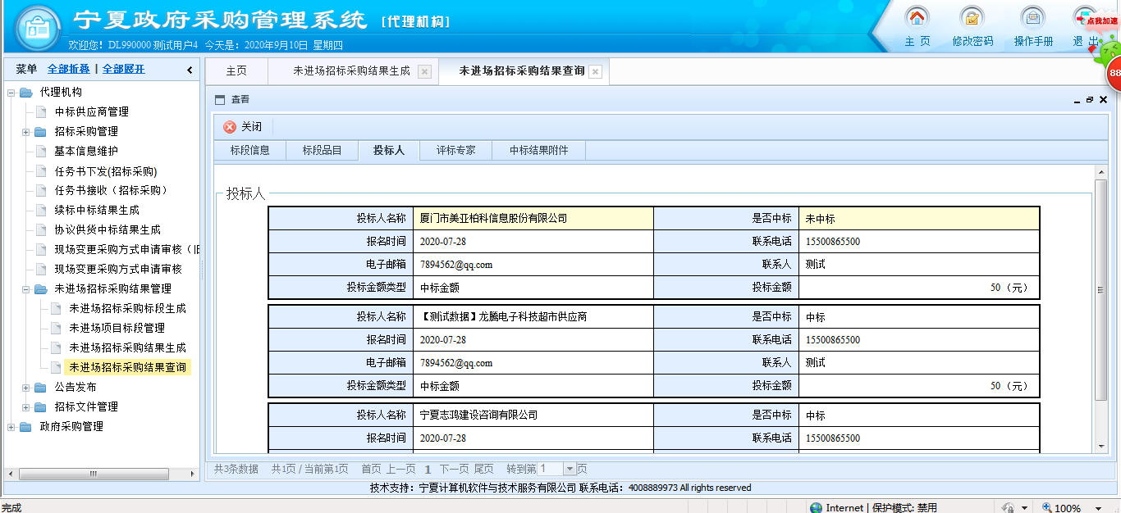
评标专家页面：
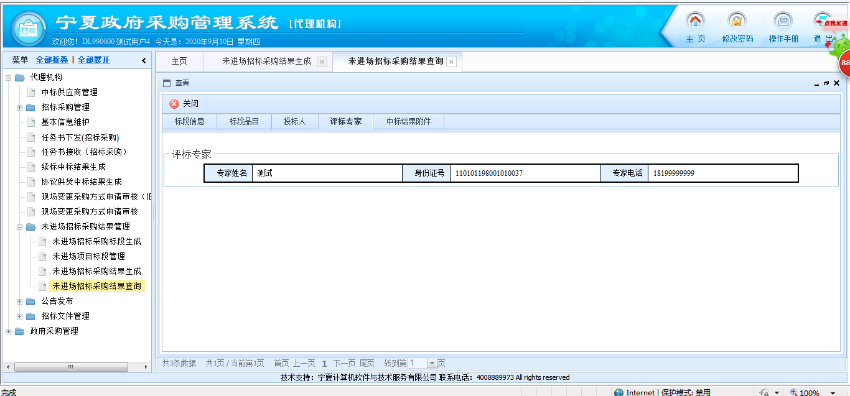
中标结果附件页面：
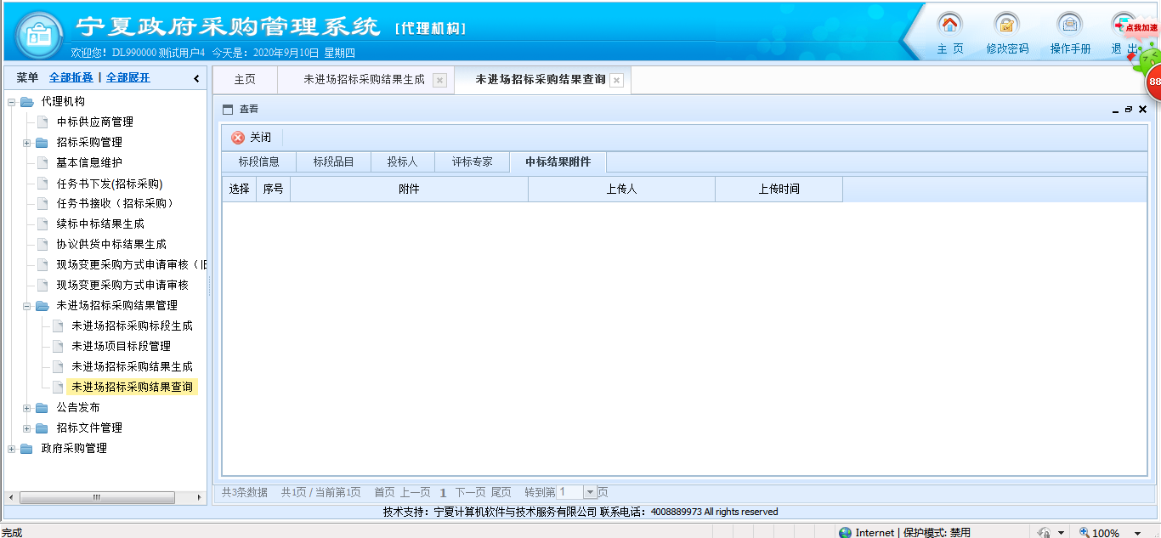

4.2、合同查看
选择列表页信息点击【合同查看】按钮，可查看此中标结果所对应的合同信息。
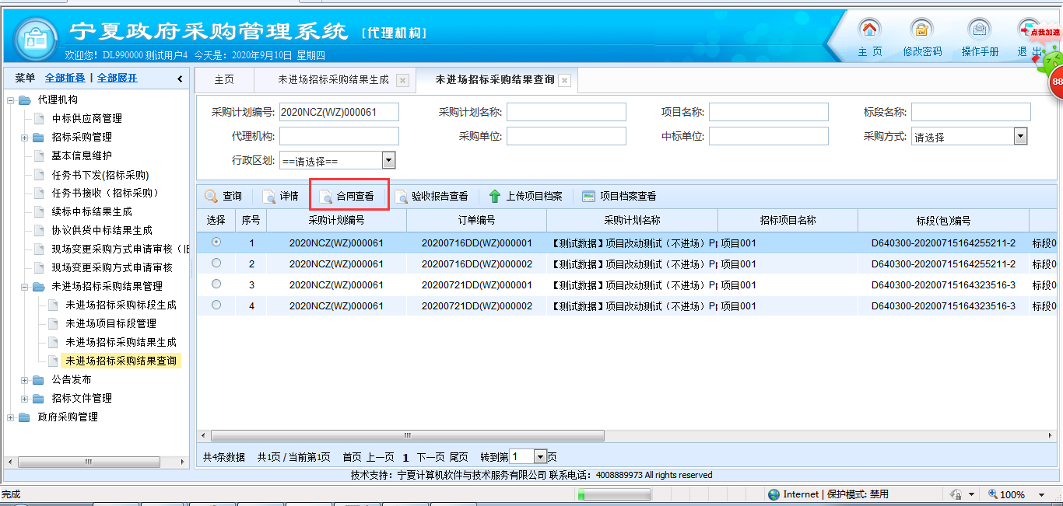
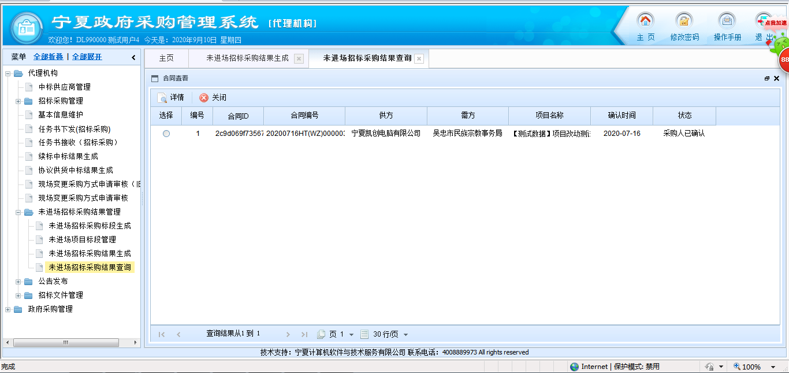
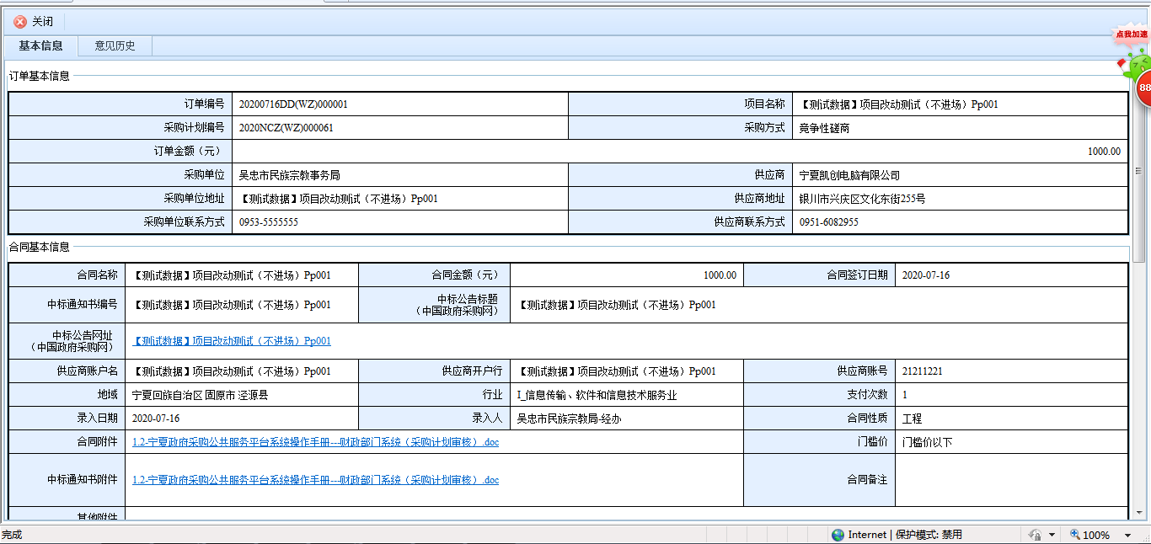
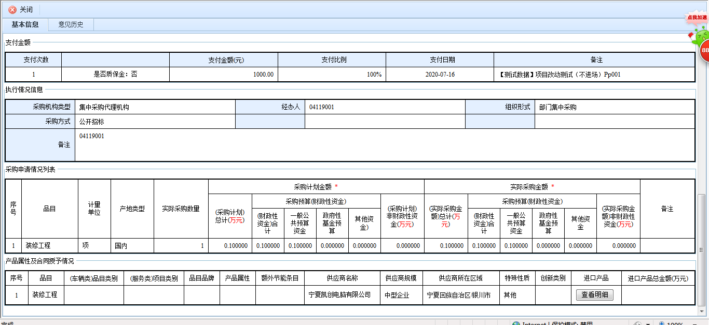

4.3、验收报告查看
选择列表页信息点击【验收报告查看】按钮，可查看此中标结果所对应的验收报告信息。
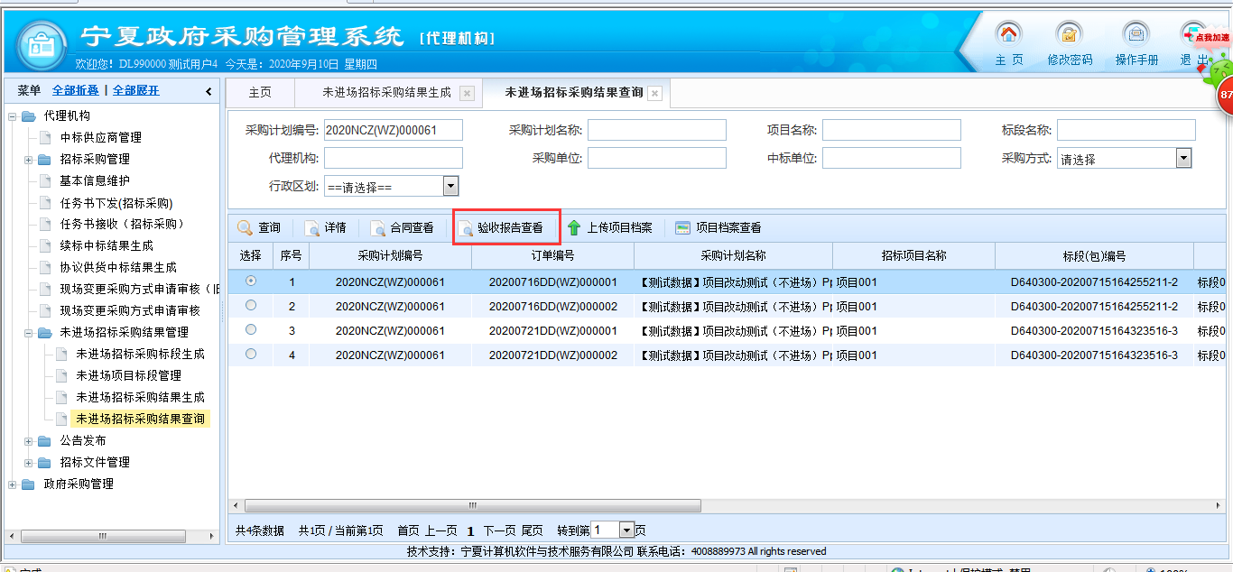
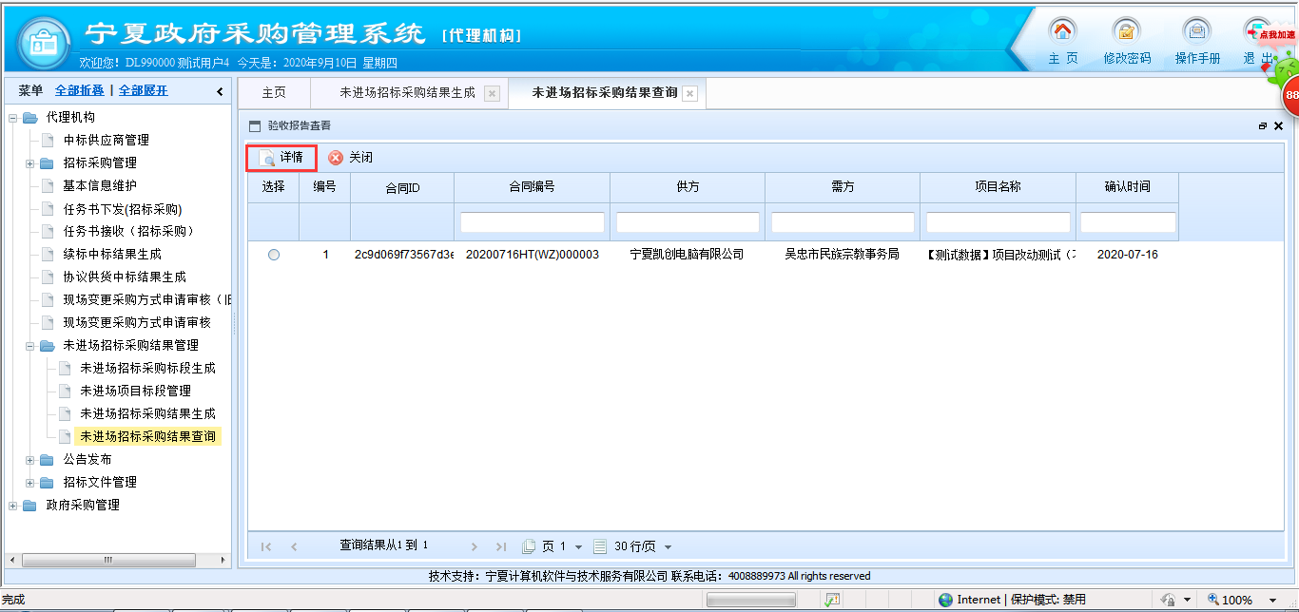
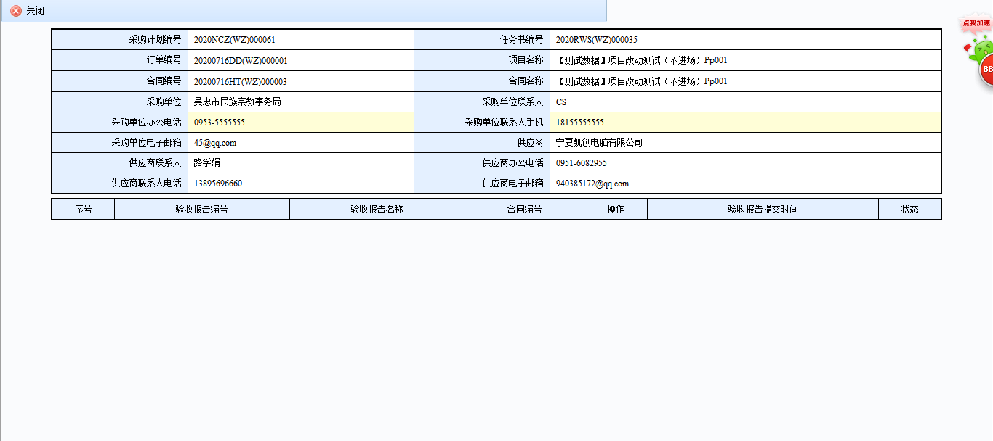

4.4、上传项目档案
选择列表页信息，点击【上传项目档案】按钮，弹出上传项目档案的弹框，之后上传文件进行保存，保存成功后可在【项目档案查看】中进行查看。
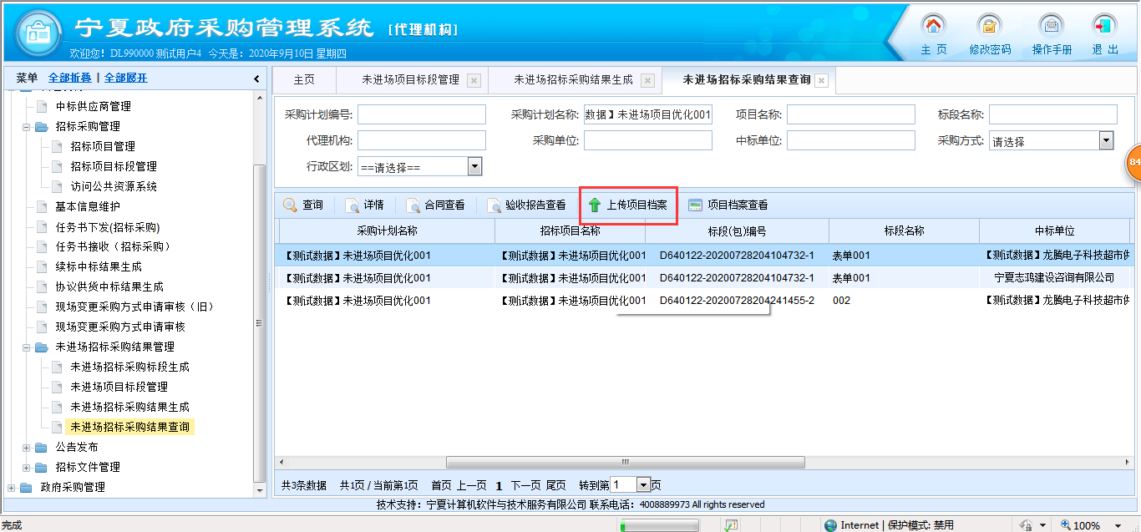
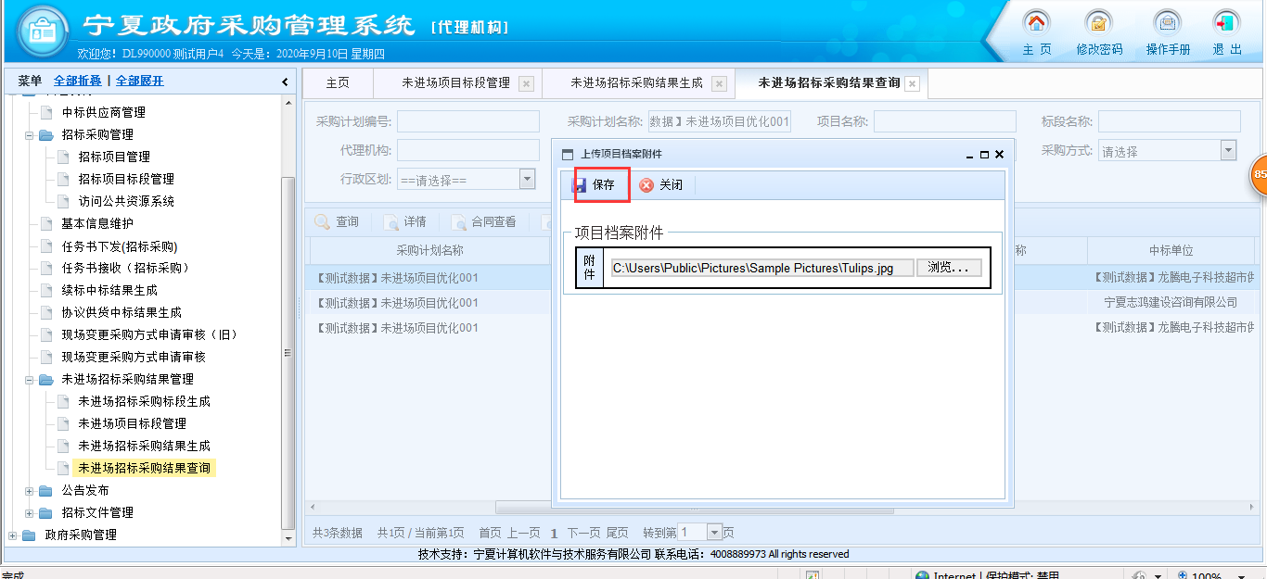

4.5、项目档案查看
主要针对负责该项目的代理机构用户查看此项目的基础信息、委托代理协议、标段信息、项目档案信息。
选择列表页信息，点击【项目档案查看】按钮，进入项目档案详情页，此项目页分别分为“基础信息、委托代理协议、标段信息、项目档案”四个板块。
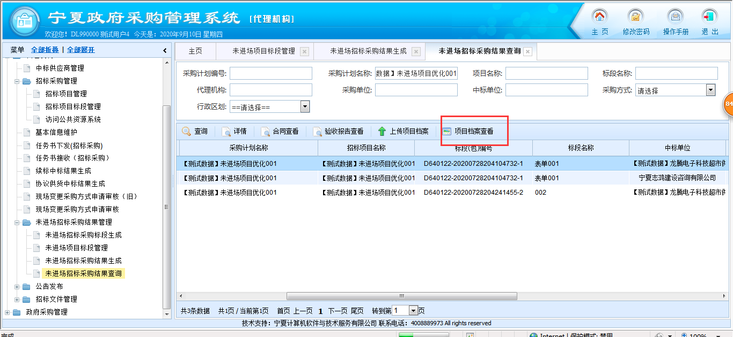
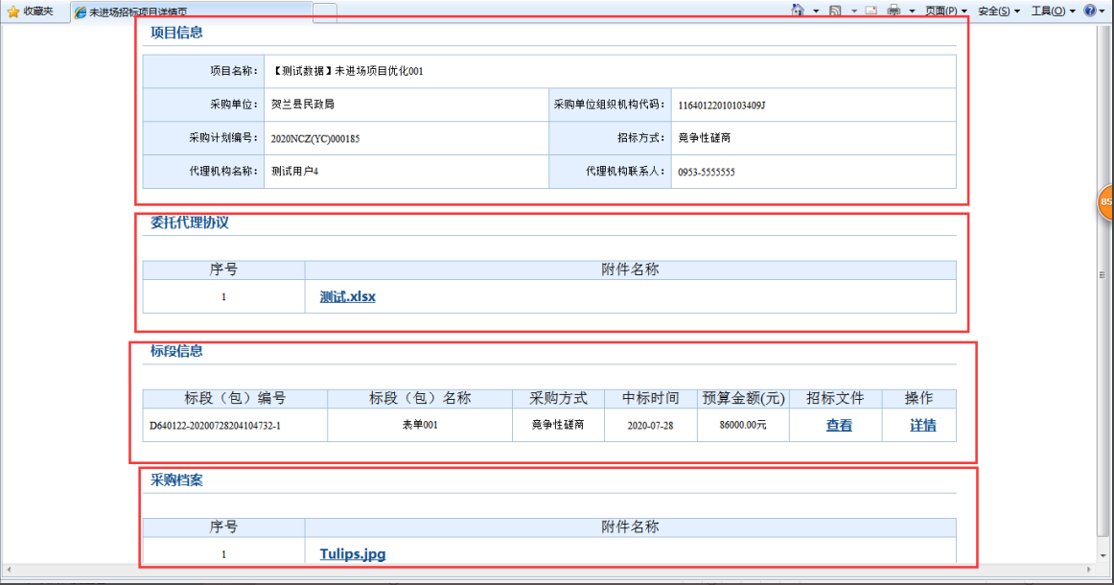

五、代理机构公告联系人管理
代理机构公告联系人管理主要是针对负责该项目的代理机构用户来生成代理机构公告联系人的功能。
点击左侧导航树中“代理机构公告联系人管理”节点，右侧出现代理机构公告联系人管理的页面，如下图所示：
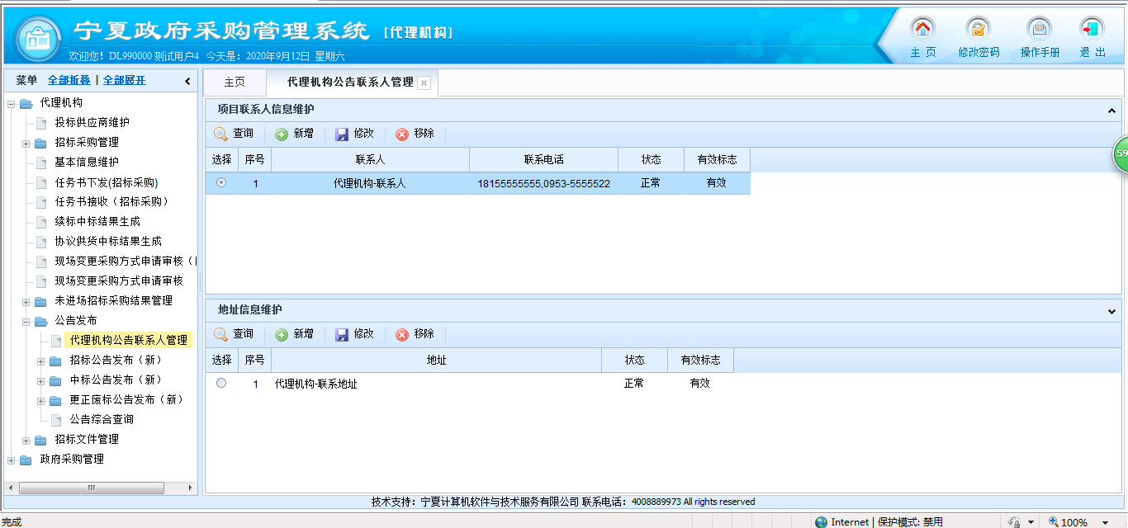

1、项目联系人信息维护
点击【新建】按钮，进入项目联系人信息维护页面，录入“联系人”、“联系电弧”信息，点击【保存】按钮，即可进行项目联系人信息的保存，保存后可对已保存的项目联系人信息进行“修改”、“移除”操作；
注：此信息可供“进场项目管理”及“公告”新增页面中录入联系人信息的选择带入。
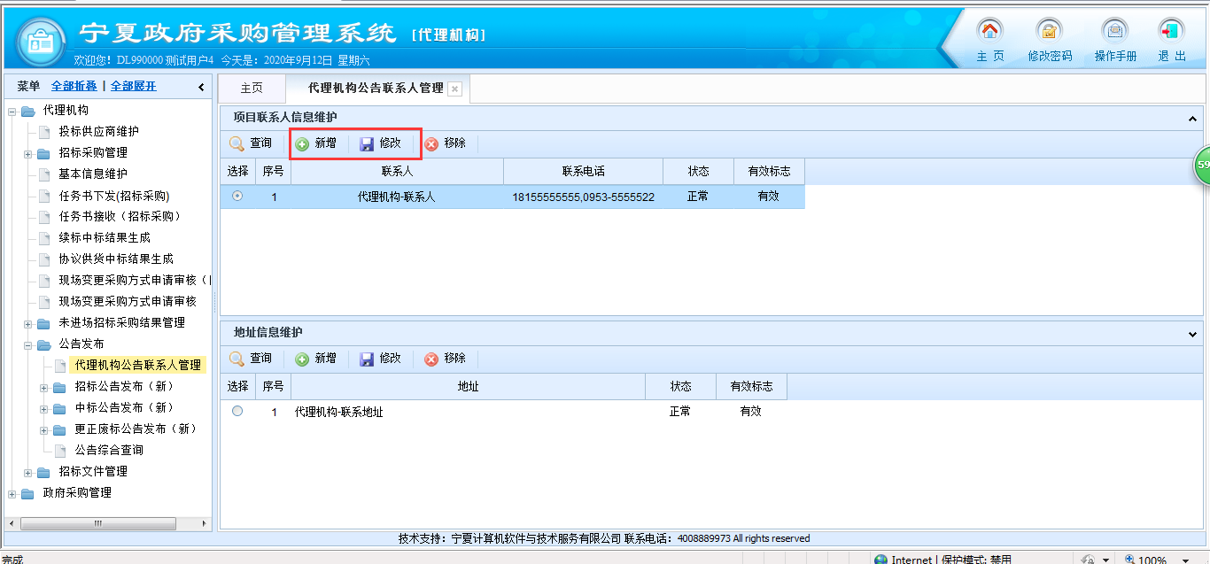
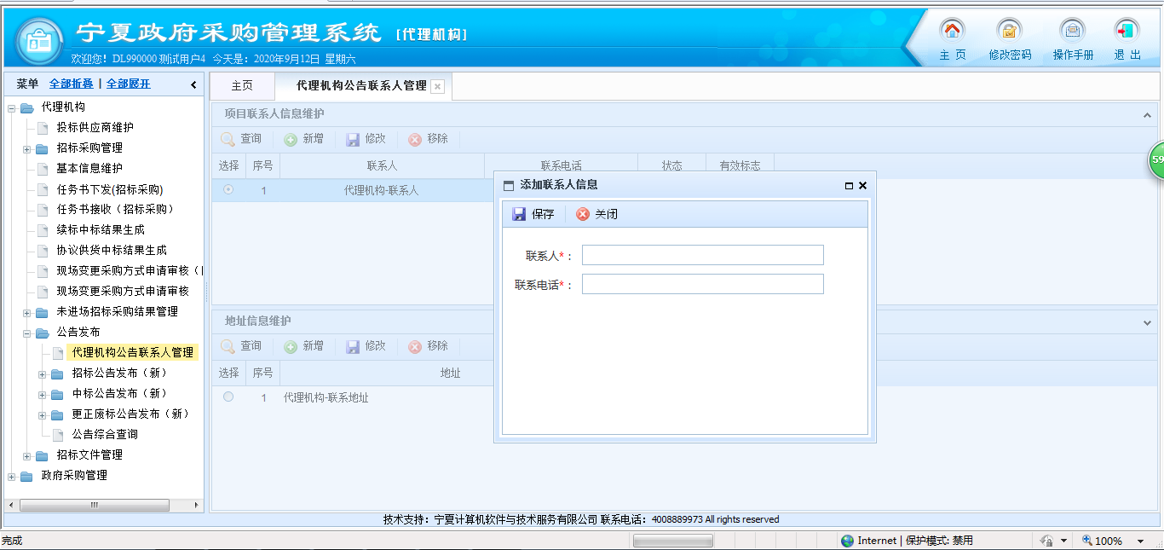

2、地址信息维护
点击【新建】按钮，进入地址信息维护页面，录入“地址”信息，点击【保存】按钮，即可进行地址信息的保存，保存后可对已保存的地址信息进行“修改”、“移除”操作；
注：此信息可供“进场项目管理”及“公告”新增页面中录入联系人信息的选择带入。


